**[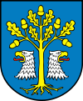](http://pl.wikipedia.org/wiki/Plik:POL_gmina_Czarna_D%C4%85br%C3%B3wka_alt_COA.svg)**

**Strategia Rozwoju**

**Gminy Czarna Dąbrówka**

**2015-2022**



**Czarna Dąbrówka**

**2015**

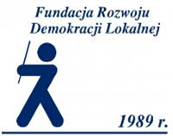

Spis treści

Spis treści

1 Wprowadzenie 3

1.1 Założenia 3

1.2 Proces przygotowania Strategii 4

1.3 Zastosowane narzędzia w procesie przygotowania Strategii 6

1.4 Struktura dokumentu 8

2 Diagnoza 10

2.1 Położenie i podział administracyjny 10

2.2 Obszar: *Kapitał ludzki i społeczny* 10

2.2.1 Demografia 11

2.2.2 Bezrobocie i kwestie społeczne oraz ochrona zdrowia 15

*Źródło: opracowanie własne* 18

2.2.3 Oświata 20

2.2.4 Kultura 23

2.2.5 Działalność organizacji społecznych i pozarządowych 26

2.3 Obszar: *Infrastruktura* 29

2.3.1 Środowisko naturalne 29

2.3.2 Środowisko kulturowe 32

2.3.3 Transport 33

2.3.4 Infrastruktura sieciowa 35

2.3.5 Rekreacja, sport i turystyka 37

2.4 Obszar: *Gospodarka* 39

3 Analizy SWOT i wyniki analizy TOWS/SWOT 44

3.1 Obszar: *Kapitał ludzki i społeczny* 44

3.2 Obszar: *Infrastruktura* 45

*3.3* Obszar: *Gospodarka* 47

4 Wizja, misja i cele Strategii 49

5 Strategiczne kierunki działań 51

6 Zgodność Strategii z innymi dokumentami planistycznymi i strategicznymi 55

6.1 Spójność z dokumentami na poziomie UE 55

6.2 Spójność z dokumentami na poziomie krajowym 57

Spójność z dokumentami na poziomie regionalnym 64

7 Wdrażanie Strategii, system monitoringu i ewaluacji 66

# Wprowadzenie

**Wprowadzenie**

## Założenia

Przedstawiana właśnie  **Strategia Rozwoju Gminy Czarna Dąbrówka na lata 2015-2022** (zwana dalej Strategią) ma posłużyć do zaadoptowania społeczności lokalnej oraz działań władz, instytucji i organizacji, a także przedsiębiorstw do zmian zachodzących w środowisku społeczno-gospodarczym i politycznym gminy oraz jej otoczeniu w taki sposób, aby zapewnić wspomnianej społeczności stały rozwój. Ów stały rozwój powinien być oparty o wykorzystanie dobrze rozpoznanych potencjałów wewnętrznych, zwalczanie słabości i deficytów z wykorzystaniem szans oraz unikaniem zagrożeń, jakie pojawiają się w otoczeniu prawno-politycznym oraz społeczno-gospodarczym gminy.

Za przygotowanie nowego dokumentu strategicznego odpowiadała sama Gmina, która powołała zespół strategiczny, w którego posiedzeniach uczestniczyli przedstawiciele środowisk społecznych i gospodarczych Gminy oraz jako doradcy przedstawiciele Fundacji Rozwoju Demokracji Lokalnej Oddział w Gdańsku.

Stworzenie Strategii wynikało z kilku przesłanek. Po pierwsze, horyzont czasowy poprzedniej Strategii zamyka się w 2015 r. Po drugie, nastąpiły zmiany w samej gminie i jej otoczeniu, co wymaga weryfikacji kierunków adaptacji i rozwoju. Po trzecie, nastąpił istotny postęp w metodach sporządzania strategii publicznych, w których stosuje się nowe podejścia, narzędzia i sposoby opisywania rzeczywistości oraz prognozowania przyszłości.

W przygotowaniu dokumentu i planowaniu jego wdrożenia przyjęto kilka ważnych założeń:

Po pierwsze) przyjęto, iż **strategia nie będzie przeznaczona tylko dla władz samorządowych Gminy i jej jednostek organizacyjnych, ale powinna objąć jak najszerszą grupę osób i podmiotów tak z samej Gminy, jak jej otoczenia**. Punktem wyjścia nie są zatem tylko zadania własne Gminy i działania, które są możliwe do wdrożenia przez Urząd Gminy, Gminy, ale także realizowane przez inne władze, instytucje i organizacje oraz podmioty z i spoza niej.

Po drugie) przyjęto **partycypacyjny model przygotowania dokumentu**. Oznacza to, iż w procesie definiowania obszarów tematycznych, misji, wizji, celów i kierunków działań uczestniczyli nie tylko pracownicy Urzędu Gminy i konsultanci, lecz także zostali zaproszeni reprezentanci sektora edukacji, kultury, służby zdrowia, organizacji pozarządowych oraz biznesu w ramach utworzonego **Zespołu Strategicznego**. Partycypacyjny model przygotowania, a potem zarządzania Strategią wynika z wdrażania nowego modelu administracji publicznej: *współzarządzania* (w którym decyzje strategiczne są podejmowane przez administrację wspólnie z partnerami spoza administracji: II i III sektora).

Po trzecie)przyjęto, iż Strategia nie może obejmować wszystkich aspektów życia społeczno-gospodarczego Gminy. Skutkuje to rozproszeniem wizji i misji, i mnogością celów oraz działań, co spowoduje nieefektywność interwencji. Zdecydowano się na wyodrębnienie w sposób intuicyjny obszarów tematycznych, na których skoncentruje się działania.

W konsekwencji obszar tematyczny Strategii został podzielony na:

**Wprowadzenie**

- obszar *Kapitał ludzki i społeczny*

*­*- obszar *Infrastruktura*

*­*-obszar *Gospodarka*

Obszar *Kapitał ludzki i społeczny* obejmuje takie zagadnienia jak demografia, migracje, bezrobocie, opiekę społeczną, edukację, sport, ochronę zdrowia, działalność organizacji społecznych i pozarządowych. Kapitał ludzki dotyczy kondycji indywidualnych osób, mieszkańców Gminy i ich bezpośrednich środowisk (w tym rodzin), zaś kapitał społeczny dotyczy przede wszystkim wymiaru instytucjonalnego oraz działania poszczególnych osób w środowisku lokalnym.

Obszar *Infrastruktura* obejmuje zasoby naturalne i środowiskowe oraz kulturowe, infrastrukturę transportu, ochrony środowiska, turystyki, dostaw energii i paliw etc.).

Obszar *Gospodarka* dotyczy działalności biznesowej na terenie Gminy, w tym liczbę i strukturę podmiotów gospodarczych, obszar ich działalności oraz przedsiębiorczość mieszkańców.

## 

## Proces przygotowania Strategii

W trakcie sporządzania dokumentu zastosowano metodę „krok po kroku”, która pozwoliła na systematyczne przechodzenie od fazy rozpoznania bieżącej sytuacji społeczno-gospodarczej Gminy Czarna Dąbrówka (uporządkowanej i opisanej poprzez wspomniane w podrozdziale 1.2 obszary) do części strategicznej (obejmującej wizję, misję i cele) oraz części wykonawczej.

W stworzono diagnozę, przygotowaną przez **Fundację Rozwoju Demokracji Lokalnej Oddział w Gdańsku (FRDL) we współpracy z Urzędem Gminy**. Ponadto na warsztatach – posiedzeniach Zespołu Strategicznego przygotowano analizę SWOT, która następnie została metodą ekspercką przekształcona w analizę TOWS/SWOT (patrz podrozdział 1.3).

Następnym krokiem było wypracowanie misji i wizji oraz celów a także przygotowanie pierwszych kroków do stworzenia kierunków działań (pomocniczo poprzez wyniki analiz TOWS/SWOT i wyprowadzenia z niego zasadniczych elementów wykonawczych strategii). Dzięki temu sformułowano tezy dotyczące pożądanego stanu gminy w 2022 r. oraz sposoby osiągnięcia tego stanu.

Ostatnia faza polegała na eksperckiej analizie i opisie wpływu polityk makroregionalnych na sytuację Gminy a także stworzeniu opisu powiązań Strategii z innymi dokumentami planistyczno-strategicznymi na poziomie UE, kraju, regionu i Gminy oraz doprecyzowany system monitoringu, ewaluacji i wdrażania Strategii (ryc. 1).

Rycina 1. Schemat przygotowania i struktura dokumentu strategicznego dla Gminy Czarna Dąbrówka.

**Wprowadzenie**

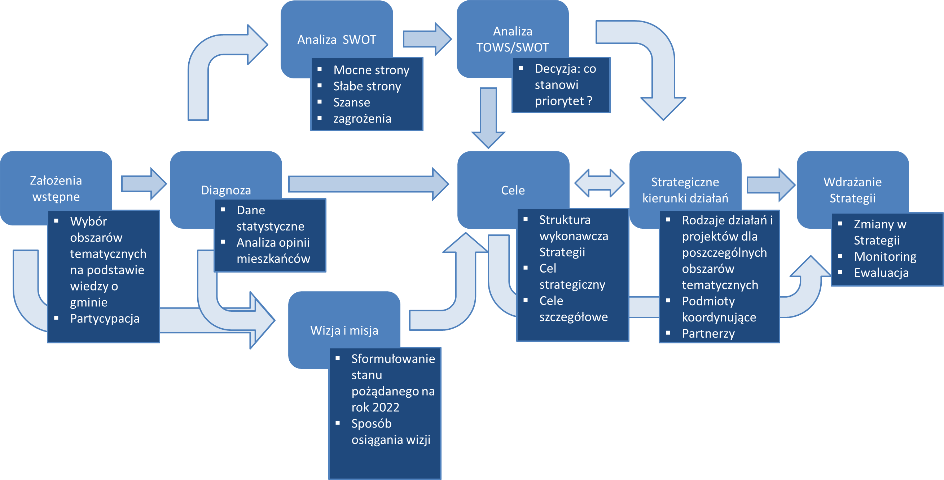

*Źródło: Opracowanie własne.*

## Zastosowane narzędzia w procesie przygotowania Strategii

**Wprowadzenie**

W trakcie opracowywania dokumentu zastosowano liczne metody i narzędzia.

Ocena stanu obecnego Gminy (diagnozy) dokonana została z wykorzystaniem ujęcia retrospektywnego i terytorialnego, przy pomocy **badań desk research**. Były one prowadzone na podstawie ogólnie dostępnych danych, znajdujących się m.in. w urzędach, podległych jednostkach organizacyjnych, zawartych w obowiązujących dokumentach planistycznych, publikowanych na stronach Banku Danych Lokalnych GUS.. Analiza), zaprezentowana została w dwóch ujęciach:

**- retrospektywnym**, poprzez przedstawienie dynamiki zjawisk społeczno-gospodarczych   
w ujęciu czasowym w przeszłości, obejmującej dziesięcioletni okres (lata 2003/4-2013/14), co umożliwiło określenie trendów (pozytywnych, negatywnych) w badaniu danego zjawiska,

**- terytorialnym,** poprzez przedstawienie wybranych zjawisk społeczno-gospodarczych w Gminie w porównaniu z danymi dla Polski, Województwa Pomorskiego oraz Gminy Bytowskiego. Taka prezentacja pokazuje, czy dane zjawisko lub jego stan, pokazywane w ujęciu liczbowym jest pozytywne czy negatywne i jakie jest jego nasilenie.

Diagnoza została uzupełniona i zweryfikowana przez wyniki **badań ilościowych.** Wśród mieszkańców Gminy zostały rozdane ankiety papierowe (PAPI) w liczbie 400 egzemplarzy (co stanowi, iż liczba ankiet była skierowana do niemal 7 % liczby mieszkańców Gminy). Wypełniono 273 ankiety, czyli 45 % przygotowanych formularzy, przez niemal 3 % wszystkich mieszkańców. Jeśli pominiemy mieszkańców poniżej 18 roku życia (1359 osób), to ankietę wypełniło 4 % liczby społeczności lokalnej. Daje to już pewną podstawę do wnioskowania na temat opinii mieszkańców. Poziom ufności wyników wynosi 91 %, zaś błąd maksymalny przy próbie wynosi 6 %. Oznacza to, iż błąd w szacowaniu faktycznej opinii mieszkańców na podstawie liczby odpowiedzi dla każdej kategorii wynosi +/- 6%. Na przykład, jeśli 100 osób wyraziło pozytywną opinię na konkretny temat (co stanowiło 30 % respondentów, oznacza to, iż gdybyśmy zapytali wszystkich mieszkańców taką samą odpowiedź od 24%-36 % mieszkańców).

Badanie dotyczyły jakości życia w Gminie między innymi w zakresie infrastruktury publicznej, czystości, bezpieczeństwa, pracy, komunikacji, zdrowia, edukacji, kultury, postrzegania Gminy przez przyjezdnych etc.

Na potrzeby zdefiniowania potencjałów i deficytów rozwojowych oraz szans i zagrożeń, płynących z otoczenia społeczno-ekonomicznego i prawno-politycznego Gminy została wypracowana **analiza SWOT**.

SWOT należy do technik analitycznych, służących do porządkowania informacji. Technika analityczna SWOT polega na posegregowaniu posiadanych informacji o danej organizacji lub sektorze, obszarze (w przypadku Strategii) na cztery grupy (cztery kategorie czynników strategicznych)

- **S** (od ang*. Strengths*) – mocne strony: wszystko to co stanowi atut, przewagę, zaletę na obszarze Gminy, zależny od czynników wewnętrznych,

- **W** (od ang. *Weaknesses*) – słabe strony: wszystko to co stanowi słabość, barierę, wadę zasobów Gminy w ramach czynników zewnętrznych,

- **O** (od ang. *Opportunities)* – szanse: wszystko to co stwarza dla Gminy szansę korzystnej zmiany w czynnikach, leżących poza nią: na poziomie UE, kraju i regionu,

- **T** (od ang. *Threats*) – zagrożenia: wszystko to co stwarza dla analizowanego obiektu niebezpieczeństwo zmiany niekorzystnej w ramach wspomnianych czynników.

**Wprowadzenie**

Informacja, która nie może być poprawnie zakwalifikowana do żadnej z wymienionych grup, jest w dalszej analizie pomijana jako nieistotna. Hasła i stwierdzenia posegregowane według opisanych kryteriów na cztery grupy, są następnie zapisywane w czterodzielnej macierzy (tabeli), w której lewa połowa zawiera dwie kategorie czynników pozytywnych a prawa – dwie kategorie czynników negatywnych. Ponadto górną część zajmują czynniki wewnętrzne, zaś dół tabeli czynniki zewnętrzne (otoczenia).

Z analizy SWOT wyprowadzić można **analizę TOWS/SWOT**. Służy ona do przełożenia zapisów z analizy SWOT na konkretne działania lub kierunki działań, które przekładają się na uporządkowane wizje, misje i cele zapisane w strategii. TOWS, jest to metoda analizy strategicznej służąca do badania otoczenia organizacji oraz analizy jej wnętrz. Analiza TOWS polega na zderzeniu ze sobą szans i zagrożeń z mocnymi i słabymi stronami danej organizacji, instytucji lub obszaru pozwala na określenie jej pozycji strategicznej.

Wyróżnia się cztery modelowe sytuacje strategiczne w zależności od przewagi danej grupy czynników (pozytywnych lub negatywnych) w otoczeniu i wewnątrz instytucji, organizacji lub obszaru oraz cztery modelowe typy strategii odpowiadające tym sytuacjom:

**Sytuacja SO** – **strategia maxi-maxi (defensywna)** sytuacja dotyczy obszaru, wewnątrz którego przeważają mocne strony, w otoczeniu zaś – szanse. Takiej sytuacji odpowiada silna ekspansja i zdywersyfikowany rozwój.

**Sytuacja WO** – **strategia mini-maxi (konkurencyjna),** która ma przewagę słabych stron, ale sprzyja jej układ warunków zewnętrznych. Strategia powinna polegać na wykorzystaniu tychże szans przy jednoczesnym zwalczaniu i osłabianiu czynników słabych stron wewnątrz organizacji i obszaru.

**Sytuacja ST** – **strategia maxi-mini (konserwatywna)** to sytuacja, w której źródłem trudności rozwojowych jest niekorzystny układ warunków zewnętrznych (przewaga zagrożeń). Obszar może temu przeciwstawić duży potencjał wewnętrzny i próbować przezwyciężać zagrożenia wykorzystując do maksimum swoje mocne strony.

**Sytuacja WT** – **strategia mini-mini (defensywna):** obszar w takiej sytuacji ma niewielkie szanse na szybki, dynamiczny rozwój. Instytucja lub obszar działają w nieprzychylnym otoczeniu, a jej potencjał wewnętrzny jest niewielki.

W formułowaniu celów zastosowano **modele logiczne**. Model logiczny pozwolił na rozstrzygnięcie czy zapisy w Strategii są wewnętrzne spójne, czy cele i kierunki działań są zgodne z diagnozą/z potrzebami, czy cele i kierunki działań nie nachodzą na siebie, czy wzajemnie się uzupełniają, czy zachodzi zjawisko synergii między kierunkami.

Modele stanowią formę wizualnej prezentacji (za pomocą grafów) powiązań przyczynowo skutkowych logiki interwencji publicznej na poziomie poszczególnych celów oraz priorytetów i kierunków działań. Zasadniczą zaletą zbudowania modelu logicznego jest: możliwość badania i oceny siły między poszczególnymi poziomami diagnozy, konstruowania celów oraz formułowania powiązań między nimi a kierunkami działań.

W trakcie formułowania kierunków działań zastosowano także metodę analizy **5 sił Portera**, potrzebna do sformułowania listy partnerów, interesariuszy i aktorów Strategii. Analiza ta opiera się na opisie pięciu czynników :

**Wprowadzenie**

- dostawcy – w przypadku Gminy Czarna Dąbrówka będzie to analiza, czy istnieje grupa interesariuszy, którzy wnoszą coś do niego (zasoby finansowe, wiedzę, doświadczenie, czyli czy istnieje lista możliwych stałych współpracowników i partnerów, którzy wspierają społeczno-ekonomiczny i ekologiczny rozwój Gminy),

- potencjalni wchodzący – czy istnieje możliwość pojawienia się konkurencji dla Gminy, innymi słowy, jaki jest koszt powołania obszaru o podobnych parametrach, które spełniają podobne funkcje i które mogą prowadzić bardziej konkurencyjną działalność,

- konkurenci – pytanie o to, czy istnieją już konkurenci dla Gminy w zwiększaniu zasobów wewnętrznych i w walce o zasoby zewnętrzne ?

- substytuty – czy można działalność Gminy zastąpić innymi formami działań, które przynoszą taki sam rezultat ?

- odbiorcy – analiza, jak wygląda siła przetargowa potencjalnych odbiorców „produktów” i usług , wytwarzanych na terenie Gminy, kim są potencjalni odbiorcy i czy są tożsami z partnerami ?

## Struktura dokumentu

Struktura wewnętrzna dokumentu odpowiada procesowi jego przygotowania.

Po niniejszym rozdziale, obejmującym wprowadzenie dotyczące założeń i metod zastosowanych w przygotowaniu Strategii Rozwoju Gminy Czarna Dąbrówka na lata 2015-2022, została zamieszczona diagnoza obszaru wspomnianej gminy: czyli opis aktualnej jego kondycji w sferach obszaru kapitału ludzkiego i społecznego, infrastruktury oraz obszaru gospodarczego.

W rozdziale drugim dokonano podsumowania diagnozy oraz przedstawiono analizy SWOT dla wymienionych obszarów. Przedstawiono także wyniki analizy TOWS/SWOT: wskazano w niej, na które czynniki należy w pierwszej kolejności zwrócić uwagę w formułowaniu celów i strategicznych kierunkach działań.

Rozdział trzeci został poświęcony wyzwaniom, jakie zostały postawione przed Gminą Czarna Dąbrówka w trakcie realizacji nowej strategii w zestawieniu z wizjami i sposobami wdrażaniem polityk przestrzennych i makro-ekonomicznych i -społecznych na poziomie UE Polski i Województwa Pomorskiego.

Część czwarta Strategii obejmuje kwestie wizji i misji Gminy: punkt dojścia, który będzie charakteryzował ją w 2022 r., a także cel strategiczny oraz cele operacyjne, a także strukturę wykonawczą Strategii.

Kolejna, piąta część obejmuje kwestie wykonawcze - zawiera w sobie listę działań przypisanych do poszczególnych celów operacyjnych i priorytetów. Dla każdego z kierunków określono także podmioty i instytucje wdrażające lub koordynujące przedsięwzięcia w ramach danego kierunku oraz potencjalnych partnerów/interesariuszy.

W rozdziale szóstym zamieszczono matryce przystawalności, które ilustrują powiązania Strategii z dokumentami planistycznymi na poziomie UE, Polski i Województwa Pomorskiego oraz Powiatu Bytowskiego. Pozwala to na szybką weryfikację, które z celów oraz poszczególnych działań wpisują się w dokumenty, takie jak Strategia 2020 na poziomie europejskim, Koncepcja Zagospodarowania Przestrzennego Kraju 2030 i Polska 2030 oraz strategie sektorowe na poziomie kraju, czy też Strategia Pomorskie 2020.

**Wprowadzenie**

Ostatni rozdział poświęcony został mechanizmom wdrażania Strategii, w których mocno akcentuje się partycypację społeczną oraz system monitoringu i ewaluacji.

# Diagnoza

**Diagnoza**

## Położenie i podział administracyjny

Gmina Czarna Dąbrówka to to druga co do wielkości gmina wiejska w Powiecie Bytowskim (298 km2), położona w skrajnej, północno-wschodniej jego części, na pograniczu Pojezierza Kaszubskiego i Wysoczyzny Polanowskiej (ryc. 2). Gmina stanowi 13,6% powierzchni powiatu.

Podział administracyjny obejmuje 20 sołectw: Bochowo, Czarna Dąbrówka, Jasień, Jerzkowice, Karwno, Kartkowo, Kleszczyniec, Kłosy, Kotuszewo, Kozy, Mikorowo, Mydlita, Nożyno, Nożynko, Otnoga, Rokiciny, Rokitki, Rokity, Unichowo, Wargowo.

Gmina graniczy z gminami: Borzytuchom, Bytów, Parchowo (Powiat Bytowski), Potęgowo (Powiat Słupski), Cewice (Powiat Lęborski), Dębnica Kaszubska oraz Sierakowice (Powiat Kartuski).

Rycina 2 Położenie Gminy Czarna Dąbrówka na tle Powiatu Bytowskiego, Województwa Pomorskiego i Polski

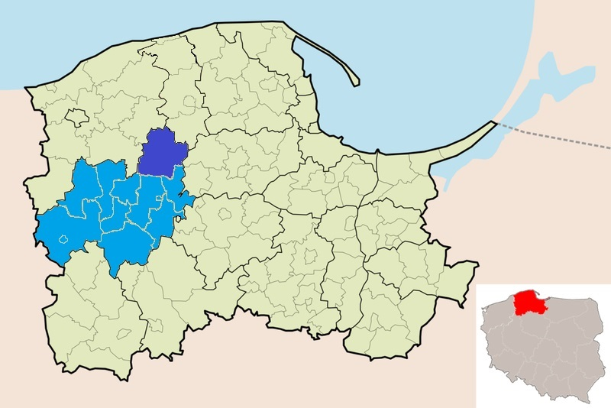

*Źródło: Opracowanie własne*

## Obszar: *Kapitał ludzki i społeczny*

Obszar Kapitał ludzki i społeczny obejmuje takie zagadnienia jak demografia, migracje, bezrobocie, opiekę społeczną, edukację, sport, ochronę zdrowia, działalność organizacji społecznych i pozarządowych. Kapitał ludzki dotyczy kondycji indywidualnych osób, mieszkańców Gminy i ich bezpośrednich środowisk (w tym rodzin), zaś kapitał społeczny dotyczy przede wszystkim wymiaru instytucjonalnego oraz działania poszczególnych osób w środowisku lokalnym.

### Demografia

**Diagnoza**

Według danych Głównego Urzędu Statystycznego (GUS), w Gminie Czarna Dąbrówka pod koniec 2014 r. zamieszkiwały **5833 osoby** (uwzględniając faktyczne miejsce pobytu, a nie meldunku). Stanowi to 7,4 % mieszkańców Powiatu Bytowskiego i 0,4 % wszystkich mieszkańców Województwa Pomorskiego. Biorąc pod uwagę relację liczby mieszkańców do powierzchni, gminę Czarna Dąbrówka można uznać za słabo zaludnioną w skali regionu i kraju. Wynika to z sieci osadniczej i struktury geograficzno-fizjograficznej analizowanego obszaru (ryc. 3, por. podrozdział 2.3).

Rycina 3 Gęstość zaludnienia (liczba osób na km2) w Gminie Czarna Dąbrówka na tle porównawczym (stan na 31.12 2014 r.)

*Źródło: GUS, Bank Danych Lokalnych*

**Zmiany liczby ludności** w Gminie przedstawia ryc. 4.

Rycina 4 Zmiany w liczbie ludności Gminy Czarna Dąbrówka w latach 2004-2014

*Źródło: opracowanie własne*

W okresie 2005-2009 liczba ludności Gminy spadała, co można wiązać z falami migracji za pracą na teren UE. Potwierdza to fakt, iż mężczyzn w tym czasie ubywało więcej niż kobiet (najbardziej skłonni do emigracji są młodzi mężczyźni). Jednak od 2010 r. liczba ludności, która faktycznie mieszka na analizowanym obszarze wzrastała, a **teraz utrzymuje się na poziomie ok. 5830 osób , co stanowi przyrost w stosunku do 2004 r. o 3,2 %.**

Tendencje demograficzne na tle porównawczym można pokazać poprzez zmiany liczby ludności na 1000 mieszkańców (ryc. 5).

Rycina 5 Zmiany w liczbie ludności na 1000 mieszkańców w Gminie Czarna Dąbrówka w latach 2004-2014 na tle porównawczym

*Źródło: GUS, Bank Danych Lokalnych*

Jak wynika z powyższych danych zmiany w liczbie ludności (proporcjonalnie) były głębsze i gwałtowniejsze niż zmiany ludności w Powiecie Bytowskim, Województwie Pomorskim (które w tym okresie zawsze charakteryzowało się wzrostem liczby ludności). Charakterystyczny, gwałtowny skok w 2010 r. stanowi także odbicie zwiększającego się w latach 2009-2010 przyrostu naturalnego, widocznego także w innych danych statystycznych.

**Struktura ludności ze względu płeć** przedstawia się następująco: w Gminie Czarna Dąbrówka zamieszkiwało pod koniec 2966 mężczyzn i 2867 kobiet. Odpowiednio stanowi to 50,86 % i 49,15 % populacji. Gmina charakteryzuje się większą liczbą mężczyzn niż kobiet, co jest stanem odmiennym od powszechnego w kraju i regionie, jeśli chodzi o gminy wiejskie. Warto przy tym wskazać, iż jeszcze pod koniec 2004 r. mężczyźni stanowili większość.

Rycina 6 Podział populacji według płci w Gminie Czarna Dąbrówka na tle porównawczym w 2014 r.

*Źródło: GUS, Bank Danych Lokalnych*

W **strukturze wiekowej ludności Gminy** dominuje ludność w wieku produkcyjnym (15-64 r.ż.) – stanowi ona 67,6 % ogółu populacji. Zmiany w strukturze wieku od 2004 r. wskazuje na to, iż społeczność Gminy starzeje się. Spada odsetek najmłodszych obywateli i ludności w wieku produkcyjnym, wzrasta zaś liczba osób w wieku poprodukcyjnym (ryc. 7).

Rycina 7 Struktura wiekowa ludności Gminy Czarna Dąbrówka (%) i jej zmiana w latach 2004-2014

*Źródło: GUS, Bank Danych Lokalnych*

Dane porównawcze wskazują, iż tendencje demograficzne w aspekcie wieku są podobne jak w skali Powiatu Bytowskiego, Województwa Pomorskiego i całego kraju. Spada ludność w wieku produkcyjnym (choć w przypadku Powiatu można było przez kilka lat zauważyć lekką tendencję zwyżkową). Niemniej jednak, porównując strukturę wiekową ze wspomnianymi poziomami należy stwierdzić, iż społeczność Gminy Czarna Dąbrówka jest stosunkowo młoda (8 i 9).

Rycina 8 Struktura wiekowa ludności Gminy Czarna Dąbrówka na tle porównawczym w 2014 r. (%)

|  |  |  |  |  |
| --- | --- | --- | --- | --- |
| Jednostka  Grupa wiekowa | Polska | Województwo Pomorskie | Powiat Bytowski | Gmina Czarna Dąbrówka |
| Wiek przedprodukcyjny | 15,0 | 16,3 | 17,5 | 18,9 |
| Wiek produkcyjny | 66,0 | 66,0 | 67,5 | 67,6 |
| Wiek poprodukcyjny | 19,0 | 17,7 | 15,0 | 13,5 |

Źródło: opracowanie własne na podstawie danych GUS

Rycina 9 Zmiany w strukturze wiekowej ludności w Polsce, Województwie Pomorskim i Powiecie Bytowskim w latach 2004-2014 (%)

*Źródło: opracowanie własne na podstawie danych GUS*

Odnośnie **wykształcenia** społeczności Gminy Czarna Dąbrówka można je scharakteryzować poprzez wskaźniki skolaryzacji netto[1] i brutto[2] na poziomie szkół podstawowych i  gimnazjów. (ryc. 10).

Rycina 10 Wskaźniki skolaryzacji brutto (w.s.b.) i netto (w.s.n.) w Gminie Czarna Dąbrówka w 2013 r. na tle porównawczym

|  |  |  |  |  |  |  |  |  |
| --- | --- | --- | --- | --- | --- | --- | --- | --- |
| Jednostka  Poziom szkolnictwa | Polska | | Województwo Pomorskie | | Powiat Bytowski | | Gmina Czarna Dąbrówka | |
|  | w.s.b. | w.s.n. | w.s.b. | w.s.n. | w.s.b. | w.s.n. | w.s.b. | w.s.n. |
| Szkoły podstawowe | **98,58** | 94,50 | **99,14** | 93,66 | **96,12** | 92,25 | **91,44** | 85,89 |
| gimnazja | **99,10** | 92,57 | **98,90** | 91,81 | **97,26** | 90,31 | **80,34** | 76,92 |

*Źródło: opracowanie własne na podstawie danych GUS*

Z danych tych wynika, iż wskaźniki dla Gminy Czarna Dąbrówka są gorsze niż na innych poziomach i dotyczy to wszystkich badanych lat (od 2004 r.). W roku 2008 odnotowano w wszystkich poziomach spadek wartości obu wskaźników, co spowodowane było wprowadzeniem pierwszej fazy reformy szkolnej i obniżenia wieku szkolnego.

### Bezrobocie i kwestie społeczne oraz ochrona zdrowia

Podstawowym elementem kształtującym rynek pracy jest aktywność ekonomiczna ludności. Obejmuje ona zarówno liczbę osób pracujących, wskaźniki aktywności gospodarczej

Jednym z kluczowych parametrów charakteryzujących rynek pracy jest **poziom bezrobocia**. Jest ono, zdaniem mieszkańców Gminy poważnym wyzwaniem (w trakcie badania ankietowego, jako problem społeczny wskazało je 30 % mieszkańców).

W dniu 31. 12 2014 r. w Powiatowym Urzędzie Pracy w Bytowie było zarejestrowanych jako osoby bezrobotne 535 osób z Gminy Czarna Dąbrówka (z czego 339 to kobiety, co stanowi 63,4 % ogółu zarejestrowanych. W 2013 r. kobiety stanowiły 58,4 % bezrobotnych. Zmiany w liczbie osób zarejestrowanych w PUP Bytowie ilustruje wykres na ryc. 11 i 12.

Rycina 11 Liczba osób zarejestrowanych jako bezrobotne w PUP w Bytowie, pochodzące z Gminy Czarna Dąbrówka w latach 2004-2014

*Źródło: opracowanie własne na podstawie danych GUS i PUP w Bytowie*

Rycina 12 Bezrobotni z Gminy Czarna Dąbrówka jako % mieszkańców Gminy w wieku produkcyjnym (14-64 r.ż.) w latach 2004-2014

*Źródło: opracowanie własne na podstawie danych GUS i PUP w Bytowie*

**W ciągu ostatnich lat bezrobocie tak w ujęciu proporcjonalnym, jak realnym spada. Jednak w porównaniu z danymi z poziomu Powiatu Bytowskiego, Województwa Pomorskiego i kraju odsetek osób bezrobotnych zarejestrowanych w ludności w wieku produkcyjnym nadal jest relatywnie wysoka** (ryc. 13). **Przez cały badany okres kobiety stanowiły większość lub zdecydowaną większość zarejestrowanych bezrobotnych**

Na wartości wskaźników ma wpływ nie tylko aktywność poszczególnych osób w poszukiwaniu pracy, ale także zmiany w liczbie i strukturze ludności Gminy, dostępność miejsc pracy na badanym terenie i poza nim. Nie należy także zapominać o zmianach w przepisach i regulacjach prawnych dotyczących rejestracji, definicji osób bezrobotnych i wspierania ich w poszukiwaniu pracy.

Rycina 13 Bezrobotni z Gminy Czarna Dąbrówka jako % mieszkańców Gminy w wieku produkcyjnym (14-64 r.ż.) na tle porównawczym

*Źródło: opracowanie własne na podstawie danych GUS*

W badaniach ankietowych wśród mieszkańców wskazali oni kluczowe ich zdaniem problemy społeczne na terenie Gminy. Poza wspomnianym już i analizowanym bezrobociem mieszkańcy wskazywali jako najpoważniejsze wyzwania takie zjawiska jak: alkoholizm, bierność zawodowa i społeczna, ubóstwo oraz nierówności społeczne. Mieszkańcy nie wskazali w ogóle takich problemów jak: niepełnosprawność czy bezdomność oraz starość jako czynnik zagrażający wykluczeniem społecznym (ryc. 14).

W odniesieniu do pomocy społecznej, jej zakres został wskazany poprzez wskaźniki: tyczące się liczby osób, korzystających z pomocy środowiskowej, liczby osób w gospodarstwach domowych, korzystających z pomocy społecznej oraz liczby dzieci w gminie, na które rodzice pobierają zasiłek rodzinny (ryc. 15 – 17).

W przypadku pomocy środowiskowej, w ciągu ostatnich pięciu lat liczba osób nią objętych ulegała znacznym wahaniom, jednak od 2010 r. tendencja odnośnie tego wskaźnika ma charakter malejący. Podobnie jest z liczbą dzieci, na które rodzice otrzymują zasiłek. Wzrasta jednak sukcesywnie liczba osób, w gospodarstwach domowych, które korzystają ze świadczeń opieki społecznej.

Rycina 14 Odsetek wskazań co do problemów społecznych w Gminie Czarna Dąbrówka

### *Źródło: opracowanie własne*

Rycina 15 Liczba osób objętych pomocą środowiskową na terenie Gminy Czarna Dąbrówka w latach 2009-2014

*Źródło: opracowanie własne na podstawie danych GOPS w Czarnej Dąbrówce*

Rycina 16 Liczba osób w gospodarstwach domowych, korzystających z pomocy społecznej oraz liczba dzieci, na które rodzice otrzymują zasiłek rodzinny.

*Źródło: opracowanie własne na podstawie danych GUS i GOPS w Czarnej Dąbrówce*

Rycina 17 Wskaźniki korzystania z pomocy społecznej w Gminie Czarna Dąbrówka w 2013 r. na tle porównawczym

|  |  |
| --- | --- |
| **20.1 % osób korzystających ze świadczeń pomocy społecznej z liczby ludności ogółem** | **20.2 % dzieci, na które rodzice otrzymują zasiłek rodzinny z liczby dzieci ogółem** |

*Źródło: opracowanie własne na podstawie danych GUS*

Z danych tych wynika, że opieka społeczna obejmuje znaczącą część mieszkańców Gminy. W porównaniu z wartościami wskaźników na poziomie kraju, regionu i powiatu jest to odsetek istotnie niepokojący. Z diagnozy, poczynionej na potrzeby **Strategii Integracji i Rozwiązywania Problemów Społecznych Gminy Czarna Dąbrówka na lata 2014-2020** wynika, iż wzrasta liczba i wysokość świadczeń udzielanych przez GOPS, zaś polityka społeczna i pomoc społeczna jest istotnym kierunkiem zainteresowania władz samorządowych.

Na terenie Gminy opiekę medyczną sprawuje Niepubliczny Zakład Opieki Zdrowotnej w Czarnej Dąbrówce. Wyposażony jest w trzy gabinety lekarskie z zakresu podstawowej opieki zdrowotnej: gabinet stomatologiczny, gabinety rehabilitacyjne. W budynku NZOZ znajduje się też apteka. Zdaniem mieszkańców, 38 % ocenia jakość usług medycznych jako dobrą lub bardzo dobrą, natomiast 32 % ocenia ją negatywnie (ryc. 18).

Rycina 18 Odpowiedź na pytanie: jak oceniasz funkcjonowanie ochrony zdrowia w Gminie? (N= 273)

*Źródło: opracowanie własne*

### Oświata

W Gminie Czarna Dąbrówka funkcjonują cztery szkoły podstawowe (z oddziałami przedszkolnymi) oraz dwa gimnazja.

1. **Zespół Szkół w Czarnej Dąbrówce**: Szkoła Podstawowa im. 27 WDP AK w Czarnej Dąbrówce z oddziałami przedszkolnymi oraz Gimnazjum w Czarnej Dąbrówce
2. **Szkoła Podstawowa w Jasieniu** z oddziałem przedszkolnym
3. **Zespół Szkół w Rokitach**: szkoła podstawowa wraz z oddziałami przedszkolnymi
4. **Zespół Szkół w Nożynie**: Szkoła Podstawowa z oddziałami przedszkolnymi oraz Gimnazjum im. Jana Pawła II w Nożynie.

Lokalizację placówek oświatowych w Gminie ilustruje mapa na ryc. 19.

W roku szkolnym 2013/2014 wychowaniem przedszkolnym we wszystkich oddziałach objęto 154 dzieci w wieku 3-5 lat, zaś w szkołach podstawowych: 363 uczniów i w gimnazjach: 118. Dane dotyczące liczby dzieci i młodzieży, korzystających i uczęszczających do oddziałów przedszkolnych, szkół podstawowych i gimnazjów ilustruje wykres na ryc. 21. Z danych tych wynika, iż liczba uczniów w wieku 6(7) – 12 lat oraz lat 13-15 spadała bardzo mocno – łącznie o około 34 % od 2004 r. dla szkół podstawowych i o niemal 40 % dla gimnazjów. Jednocześnie rosła i rośnie liczba przedszkolaków (ryc. 20). Jest to wynik zmiany struktury demograficznej, powolnego przenoszenia się roczników do kolejnych szczebli edukacji oraz kolejnych kategorii wiekowych. Zwiększenie liczby przedszkolaków trzeba wiązać z boomem demograficznym, o którym wspomniano wcześniej, ale także dostosowaniem polityki oświatowej Gminy do wymogów oświatowych.

**Rycina 19 Lokalizacja placówek edukacyjnych na terenie Gminy Czarna Dąbrówka w 2014 r.**

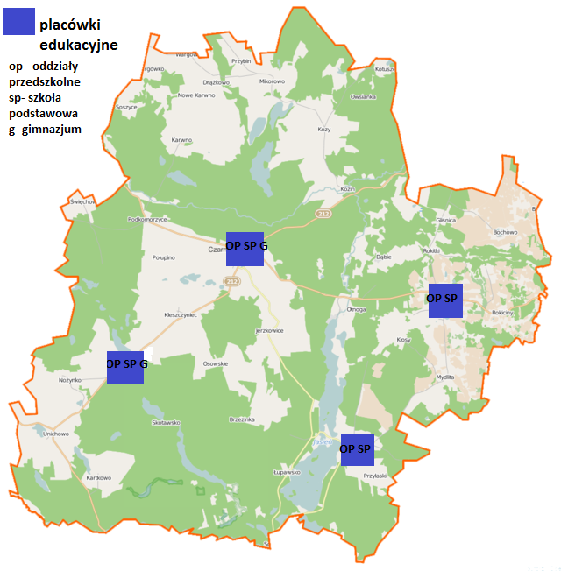

*Źródło: opracowanie własne*

Rycina 20 liczba dzieci w oddziałach przedszkolnych, uczniów w szkołach podstawowych i gimnazjach w Gminie Czarna Dąbrówka w latach 2004-2013.

*Źródło: opracowanie własne na podstawie danych GUS*

Odsetek dzieci, uczęszczających do przedszkoli w stosunku do liczby wszystkich dzieci w wieku 3-5 lat w Gminie Czarna Dąbrówka jest zdecydowanie niższy niż osiągnięty na poziomie powiatu, regionu i kraju. Interpretujemy to trzema faktami/wariantami: 1) ograniczona liczba przedszkoli determinuje dostęp do wychowania na tym poziomie, co oznacza, iż trzeba przyjąć warianty: 2a) znaczna część kobiet decyduje się na wychowanie dzieci w domu, preferując klasyczny, tradycyjny model funkcjonowania domu, w którym mężczyzna pracuje, natomiast kobieta zajmuje się domem, 2b) dzieci w wieku przedszkolnym zajmują się dziadkowie, 3) część dzieci uczęszcza do przedszkoli prywatnych lub publicznych na terenie innych gmin i miast (Trójmiasta, Słupska, Lęborka, Bytowa), w których rodzice wspomniane dzieci pracują. Dorośli mogą wraz z dziećmi dojeżdżać do ich miejsca pracy, a przy okazji dowozić dzieci do przedszkola, a po pracy je odbierać i dowozić do domu. Zakładamy przy tym, iż wariant pierwszy i drugi a i b dominuje nad wariantem trzecim. Podobne interpretacje można odnieść do dzieci w szkołach podstawowych i młodzieży w gimnazjum. Tu również zakładamy, iż część dzieci uczęszcza do placówek oświatowych poza Gminą (ryc. 21).

Rycina 21 Wskaźniki dotyczące oświaty w Gminie Czarna Dąbrówka w 2013 r. na tle porównawczym

|  |  |
| --- | --- |
| **19. 1 % dzieci podlegających wychowaniu przedszkolnemu w stosunku do dzieci w wieku 3-5 lat** | **19.2. % dzieci uczęszczających do szkół podstawowych w stosunku do dzieci w wieku kształcenia podstawowego** |
| **19.3. % młodzieży uczęszczających do gimnazjów w stosunku do dzieci w wieku kształcenia gimnazjalnego** | |

*Źródło: opracowanie własne na podstawie danych GUS*

Zdaniem większości mieszkańców, usługi edukacyjne mają dobrą lub bardzo dobrą jakość (takie zdanie wyraża łącznie 64 % respondentów, co oznacza, iż statystycznie wyraża taką opinię od 58 % do 70 % wszystkich mieszkańców).

Rycina 22 Odpowiedź na pytanie: jak oceniasz funkcjonowanie placówek oświatowych ? (N= 273)

*Źródło: opracowanie własne FRDL*

### Kultura

Do instytucji kultury, prowadzonych przez Urząd Gminy Czarna Dąbrówka należą:

1. **Gminne Centrum Kultury i Biblioteka w Czarnej Dąbrówce**, któremu podlegają:
2. Wiejski Dom Kultury w Jasieniu
3. Świetlica Wiejska w Kozach
4. Świetlica Wiejska w Unichowie
5. Świetlica Wiejska w Karwnie
6. Świetlica Wiejska w Jerzkowicach
7. Filia Biblioteki Publicznej Gminy w Jasieniu.

Lokalizacja publicznych instytucji kultury na mapie Gminy ilustruje mapa na ryc. 20. Zwraca uwagę fakt, iż dość gęsto zaludniona część wschodnia Gminy(Rokity, Rokiciny, Mydlita) pozbawiona jest takich świetlic.

Rycina 23 Lokalizacja publicznych instytucji kultury na terenie Gminy Czarna Dąbrówka w 2014 r

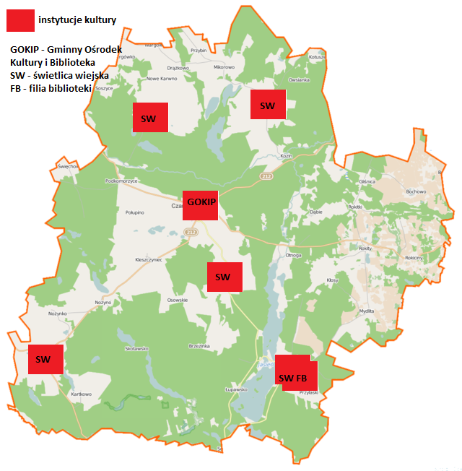

*Źródło: opracowanie własne*

W Gminnym Centrum Kultury i Bibliotece regularnie odbywają się: zajęcia świetlicowe, spotkania młodzieżowej grupy teatralnej, próby grupy wokalnej, nauka tańca, nauka gry na instrumentach muzycznych. Do dyspozycji mieszkańców dostępne są stanowiska komputerowe z Internetem. Dla dzieci istnieje przygotowany specjalny kącik, przy którym mogą poczytać rozmaite książeczki, rysować, kolorować, bawić się. Od 2004 roku w bibliotece działa Gminny Uniwersytet Trzeciego Wieku. Skupia około 60 emerytów z całej gminy. Spotkania organizowane są raz w miesiącu. Przy bibliotece działa ognisko przedszkolne dla dzieci w wieku od 2,5 do 5 lat.

W świetlicach wiejskich regularnie prowadzone są poza nauką tańca także nauka gry na instrumentach muzycznych, zajęcia z aerobiku oraz gry i zabawy świetlicowe, zaś w Wiejskim Domu Kultury prowadzone są próby Zespołu Kaszubskiego Jasień, zajęcia z karate oraz zajęcia plastyczne. Łącznie w instytucjach kultury działa 26 zespołów i kół, w tym 5 teatralnych, 11 muzyczno-instrumentalnych, 1 chór, 4 zespoły folklorystyczne, 5 zespołów tanecznych, w których działa około 520 osób. Stanowi to niemal połowę wszystkich mieszkańców Powiatu Bytowskiego (47 %), którzy angażują się w tego typu działalność.

**W porównaniu z innymi jednostkami (powiatem, województwem i krajem) odsetek osób, które uczestniczą w zajęciach zespołów i kół kulturalnych względem liczby ludności jest bardzo wysoki** (ryc. 24).

Rycina 24. % mieszkańców Gminy Czarna Dąbrówka uczestniczących w zajęciach zespołów i kół w publicznych instytucjach kultury na tle porównawczym (stan na koniec 2013 r.)

*Źródło: opracowanie własne na podstawie danych GUS*

Jednak inne parametry uczestnictwa w kulturze są niekorzystne dla Gminy. Widać to dobrze, jeśli chodzi np. o czytelnictwo (ryc. 25).

Rycina 25. Czytelnictwo w Gminie Czarna Dąbrówka na tle porównawczym (2013 r.)

|  |  |
| --- | --- |
| **22.1 Czytelnicy bibliotek na 1000 osób** | **22.1 Wypożyczenia księgozbioru na 1 czytelnika (w woluminach)** |

*Źródło: opracowanie własne na podstawie danych GUS*

Na obszarze Gminy organizowane są imprezy stałe i cykliczne: Wielka Orkiestra Świątecznej Pomocy (styczeń), bal walentynkowy dla dorosłych oraz bal przebierańców dla dzieci (luty) przegląd piosenki szkolnej (marzec), konkursy recytatorskie Ptaki i ptaszki polne, Rodno Mowa (kwiecień), Dzień Dziecka, sobótka w Czarnej Dąbrówce i Jasieniu (czerwiec),Przegląd Piosenki Strażackiej (październik), Jasień teatralna, Dzień seniora, Charytatywny bal Andrzejkowy (listopad), Mikołajki, Wieczór kolęd i pastorałek oraz zabawa sylwestrowa (grudzień).

Zdaniem mieszkańców jakość usług kulturalnych na terenie Gminy jest dobra lub bardzo dobra. Taką opinię wyraziło łącznie 65 % respondentów, co oznacza, iż wszyscy dorośli mieszkańcy gminy oceniający w ten sposób działalność instytucji kultury mieści się w przedziale 59 % - 71 %. (ryc. 26).

Rycina 26 Odpowiedź na pytanie: jak oceniasz funkcjonowanie instytucji kultury ? (N= 273)

*Źródło: opracowanie własne*

### Działalność organizacji społecznych i pozarządowych

Według danych Krajowego Rejestru Sądowego (KRS) oraz danych z rejestrów Starostwa Powiatowego w Bytowie na terenie funkcjonuje 24 organizacji społecznych i pozarządowych. Większość z nich ma charakter podmiotu prawnego (jest stowarzyszeniem lub fundacją, zarejestrowaną w KRS), część z nich funkcjonuje jako stowarzyszenia kultury fizycznej oraz ochotnicze straże pożarnej, wpisane do rejestrów stowarzyszeń zwykłych, prowadzonych przez Starostwo Powiatowe w Bytowie.

Na charakterystykę działalności organizacji społecznych i pozarządowych w Gminie Czarna Dąbrówka poza wspomnianym podziałem formalnym wpływ mają: zakres tematyczny organizacji oraz ich lokalizacja. Po analizie głównych profilów działalności tych instytucji wyodrębniono kilka istotnych sektorów ich funkcjonowania:

- rozwój lokalny (uwzględniający wspieranie kultury, oświaty i gospodarki w celu szeroko rozumianego wspierania rozwoju społeczno-ekonomicznego gminy oraz poprawy jakości życia mieszkańców),

- kwestie społeczne (w tym walka z wykluczeniem społecznym i wspieranie rehabilitacji osób niepełnosprawnych),

- sport i rozwój kultury fizycznej,

- bezpieczeństwo przeciwpożarowe i zapobieganie oraz niwelacje skutków klęsk żywiołowych,

- podtrzymywanie tradycji kultury, ochrona lokalnego dziedzictwa kulturowego,

- rozwój lokalnych rynków w sektorze rolnictwa.

Podział wszystkich organizacji pozarządowych na sektory działalności ilustruje wykres na ryc. 27.

Najwięcej na obszarze Gminy Czarna Dąbrówka funkcjonuje Ochotniczych Straży Pożarnych (OSP) oraz klubów sportowych, przede wszystkim szkolnych. Trzeba przy tym pamiętać iż OSP w swoim statucie poza kwestiami związanymi z bezpieczeństwem posiadają zapisy rozwijaniu kultury fizycznej i sportu oraz prowadzeniu działalności kulturalno-oświatowej i rozrywkowej oraz działań na rzecz ochrony środowiska. Tym samym wspierają one te organizacje, które zajmują się szeroko rozumianym rozwojem lokalnym, koła gospodyń wiejskich oraz kluby sportowe.

Organizacje zarejestrowane w KRS stanowią 75 % wszystkich organizacji, co stanowi relatywnie duży odsetek organizacji pozarządowych działających na obszarach wiejskich.

Rycina 27. Profil działalności organizacji pozarządowych w Gminie Czarna Dąbrówka (2014 r.)

*Źródło: opracowanie własne na podstawie danych KRS, Powiatu Bytowskiego*

Organizacje pozarządowe koncentrują się przede wszystkim w samej Czarnej Dąbrówce (42 %), a potem w Rokitach oraz w Nożynie (odpowiednio po 17 i 12,5 %). Rozkład przestrzenny oraz główny profil działalności wskazują, iż organizacje zajmujące się szeroko rozumianym rozwojem lokalnym. Mieszczą się one przede wszystkim w głównym pasie osadniczym Gminy, poza stolicą gminy obejmują go także miejscowości położone wzdłuż dróg wojewódzkich: największe i w konsekwencje mające największe potencjały instytucjonalne i ludnościowe (ryc. 28).

Rycina 28. Rozkład organizacji pozarządowych oraz profilu ich działalności na terenie Gminy Czarna Dąbrówka (na koniec 2014 r.)

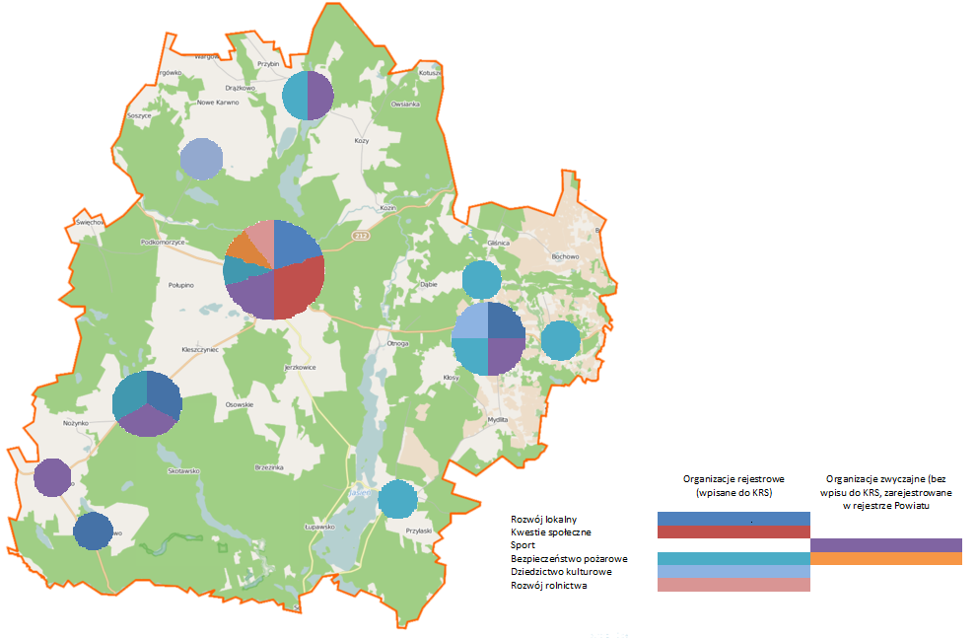

*Źródło: opracowanie własne na podstawie danych KRS, Powiatu Bytowskiego*

Z badania ankietowego wynika, że tylko 15 % respondentów należy do którejś z organizacji pozarządowej. Ponad połowa z badanych uważa, że aktywność społeczna jest wysoka, albo bardzo wysoka (ryc. 29). Zwraca jednak uwagę wysoki odsetek odpowiedzi trudno powiedzieć (28 %) i odetka braku odpowiedzi. Oznacza to, iż około 33 % mieszkańców nie obserwuje życia społecznego w Gminie, co można powiązać z brakiem aktywnego udziału mieszkańców w pracach NGO.

Rycina 29 Odpowiedź na pytanie: jak oceniasz aktywność społeczną w Gminie? (N= 273)

*Źródło: opracowanie własne*

Analizując aktywność organizacji pozarządowych na tle porównawczym możemy z całą pewnością stwierdzić, iż wobec całej Polski, regionu i powiatu, społeczność Gminy Czarna Dąbrówka jest ponadprzeciętnie aktywna, jeżeli za miarę tej aktywności weźmiemy liczbę istniejących i powstających organizacji społecznych (ryc. 30). Warto przy tym wskazać, iż część organizacji jest silnie promowana przez władze gminy poprzez np. serwis internetowy.

Rycina 30 Wskaźniki działalności organizacji pozarządowych w Gminie Czarna Dąbrówka na tle porównawczym (2013r.)

|  |  |
| --- | --- |
| **30.1 Liczba organizacji pozarządowych na 1000 mieszkańców** | **30.2 Nowo zarejestrowane organizacje pozarządowe na 10 000 mieszkańców** |

*Źródło: opracowanie własne na podstawie GUS*

## Obszar: *Infrastruktura*

Obszar diagnostyczny dotyczący infrastruktury obejmuje takie zagadnienia jak: położenie geograficzne i wynikające z niego zasoby naturalne, środowisko kulturowe (przede wszystkim zasoby dziedzictwa kulturowego), infrastrukturę transportową, komunalną oraz obiekty związane z turystyką, sportem i rekreacją.

### Środowisko naturalne

Południowo-zachodni obszar Gminy Czarna Dąbrówka leży na terenie Wysoczyzny Polanowskiej, natomiast część północno-wschodnia znajduje się w zasięgu Pojezierza Kaszubskiego.

Wysoczyzna Polanowska to mezoregion fizycznogeograficzny w obrębie Pojezierza Zachodniopomorskiego, ukształtowany przez czwartorzędowe zlodowacenia, charakteryzuje się wysokimi amplitudami wysokości terenu, silnym pofałdowaniem terenu zdominowanym przez moreny.

Pojezierze Kaszubskie to z kolei mezoregion fizycznogeograficzny należący do makroregionu Pojezierze Wschodniopomorskie, najwyżej położone ze wszystkich pojezierzy pomorskich. Prawie wszystkie jeziora leżą na wysokości od 149 do 216 m n.p.m. Podobnie jak Wysoczyzna Polanowska ukształtowane w czwartorzędzie poprzez zlodowacenia, charakteryzuje się silnym pofałdowaniem, obecnością wysoczyzn morenowych oraz obecnością dużej liczby jezior rynnowych. Na terenie Pojezierza występują bardzo zróżnicowane gleby, ale to co charakteryzuje część Pojezierza w obrębie Gminy Czarna Dąbrówka to relatywnie wysoki odsetek gleb o III-IV klasie bonitacyjnej. Można wyróżnić dwa główne pasy położenia tych gleb: w układzie równoleżnikowym: 1) północne na linii Wargowo-Mikorowo-Kozy-Kozin oraz 2) południowe na linii Nożynko-Nożyny- Zawiaty-Rokity.

Rycina 31 Struktura i położenie zasobów naturalnych i dziedzictwa kulturowego na terenie Gminy Czarna Dąbrówka

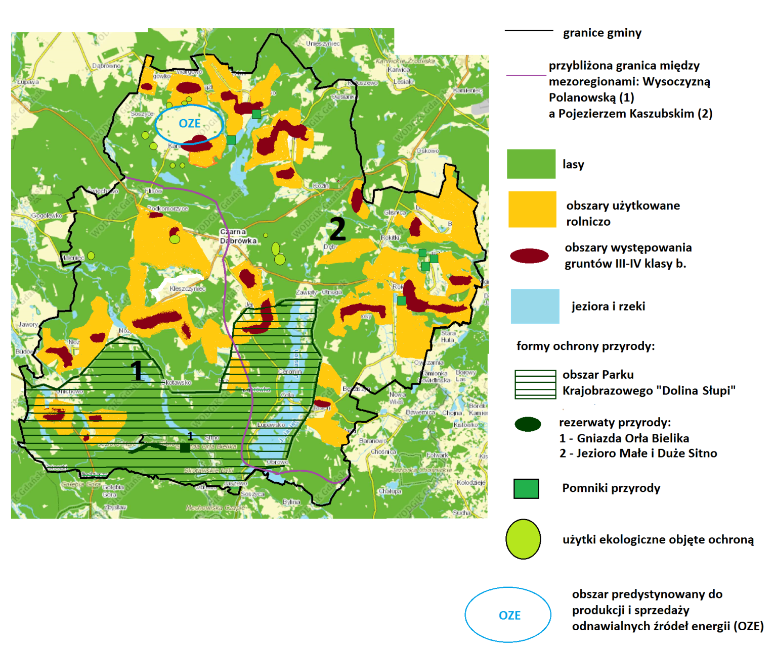

*Źródło: Opracowanie własne na podstawie: GUS, Studium uwarunkowań i kierunków zagospodarowania przestrzennego Gminy Dąbrówka, Tom I, Gdańsk 2015 r.*

Większość terenu Gminy Czarna Dąbrówka pokrywają lasy. Stanowią one niemal 57 % powierzchni obszaru (ryc. 32), a bez terenów krzaczastych około 54 %. Wysoki odsetek stanowią także obszary wód śródlądowych (ponad 4 %) Obszar gminy położony jest w obrębie zlewni dużych rzek przymorskich: Łupawy, Słupi i Łeby oraz ich dopływów. Rzeki posiadają górski charakter, obfitują w około 20 gatunków ryb, w tym w troć wędrowną i łososia. Bardzo ważnym elementem krajobrazu są liczne jeziora o różnej wielkości, kształcie i pochodzeniu. Przeważają jeziora polodowcowe, głównie rynnowe i wytopiskowe, tzw. "oczka". Największym jeziorem jest jezioro Jasień o powierzchni 577,2 ha należące do zlewni rzeki Łupawy. Z innych licznych jezior wymienić można: Skotawsko Duże (80,0 ha), Oborowo Duże (37,4 ha), Trzebiesz (36,0 ha), Skotawsko Małe (33,0 ha) oraz Długie, Unichowskie, Lupieniec, Karweńskie Duże, Kopieniec, Kozińskie, Mikorowo, Bochowo, Oskowo, Nożynko i Rokity. Wody podziemne na terenie gminy są w większości bardzo czyste, klasy Ia i Ib, a bilans wody jest dla obszaru gminy silnie dodatni.

Urozmaicenie krajobrazu jest wyrażone wartością wskaźnika Shannona-Wienera, które w skali od 0-3 dla Gminy wynosi średnio 2,45, co oznacza bardzo wysoką różnorodność[3].

Rycina 32 Struktura użytkowania gruntów w Gminie Czarna Dąbrówka (2014 r. )

*Źródła: opracowanie własne na podstawie danych GUS*

Obszary prawnie chronione zajmują w gminie powierzchnię 727,9 ha, tj. 24,4% powierzchni gminy. Południową część gminy obejmuje Park Krajobrazowy Dolina Słupi (jeden z najstarszych parków krajobrazowych w Polsce), na terenie którego w obrębie Gminy Czarna Dąbrowa ustanowiono dwa (z czterech na terenie Parku) rezerwaty przyrody: „Gniazda Orła Bielika" oraz „Jezioro Małe i Duże Sitno". Na terenie parku rozpoznano 476 gatunków roślin naczyniowych, w tym 24 podlegające całkowitej ochronie i 9 ochronie częściowej. Lasy pokrywają 72% jego powierzchni. Znaczący w tym udział mają bory sosnowe świeże, w których przeważającym gatunkiem jest sosna zwyczajna, pochodząca w głównej mierze z nasadzeń. Dodatkowo spotkać można drzewa nie występujące pierwotnie na tym obszarze, jak: świerk pospolity, daglezja, jodła pospolita, sosna wejmutka i sosna smołowa. Bory sosnowe parku są zróżnicowane pod względem wiekowym, jednak w większości nie przekraczają 120 lat. Do innych form ochrony przyrody można zaliczyć obszary objęte Naturą 2000: Dolina Słupi (PLH220052), Dolina Łupawy (PLH220036) oraz jeziora lobeliowe koło Soszycy (PLH220039), a także dolina Słupi i Skotawy, objęta dyrektywą „ptasią” (PLB 220002). Południowa część obszaru gminy wchodzi także w skład krajowej sieci ekologicznej ECONET-Polska w ramach europejskiego programu Międzynarodowej Unii Ochrony Przyrody - IWCN. Ponadto na terenie gminy występują pomniki przyrody oraz użytki ekologiczne utworzone dla zachowania unikatowych zasobów genotypowych i typów środowisk (m.in. naturalnych zbiorników wodnych, śródleśnych "oczek wodnych", bagien i torfowisk).

### Środowisko kulturowe

Najstarsze ślady pobytu człowieka na tym terenie pochodzą ze środkowego paleolitu tj około 8 – 4,2 tysiąca lat przed Chrystusem.

Pierwsza pisemna wzmianka o ziemi Bytowskiej pochodzi z 1238 roku.

Środowisko kulturowe w Gminie Czarna Dąbrówka tworzą:

1. stanowiska neolityczne na obszarze na północ od Czarnej Dąbrówki, do dziś zachowało się 48 grobowców (megalitów) ludności grupy łupawskiej kultury pucharów lejkowatych. Jedną z charakterystycznych cech łupawskiego skupiska grobowców jest kształt tych obiektów, przypominający zbliżony do prostokąta, silnie wydłużony trapez. Ich długość waha się od 9 m do 56 m, przy średniej wynoszącej 24,2 m.
2. zabytkowe układy przestrzenne wsi, które były lokowane w średniowieczu, z czego najcenniejszymi są wsie owalnicowe, które mają rodowód przedmagdeburski (sprzed XII w.). W tych wsiach zachowały się też przykłady najstarszego budownictwa mieszkalnego o konstrukcji szkieletowej wypełnionej cegłą, jak również w cegle licowej murowane bardzo często zdobionej frazami (Mikorowo, Kozy, Rokity, Łupawsko, Unichowo).
3. obiekty sakralne znajduję się w Mikorowie, Czarnej Dąbrówce, Rokitach, Nożynie, Jasieniu oraz Kozinie.
4. założenia dworsko – parkowe znajdujące się w Kozach, Rokitkach, Czarnej Dąbrówce, Unichowie, Kartkowie, Jasieniu, Jerzkowice oraz parki we wsiach: Wargowo, Mikorowo, Karwno, Podkomorzyce, Nożyno, Unichowo, Kartkowo, Jasień, Mydlita (ryc. 33).

Ogółem na terenie gminy istnieje 201 zabytków architektonicznych, w tym 65 budownictwa przemysłowego i gospodarczego, 60 budownictwa mieszkalnego, 34 budownictwa sakralnego, 13 budynków użyteczności publicznej oraz 29 cmentarzy.

Rycina 33 Położenie najważniejszych zabytków na terenie Gminy Czarna Dąbrówka

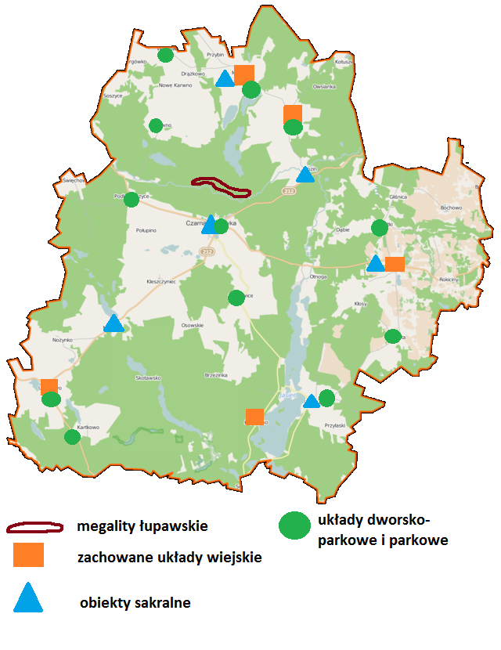

*Źródłó: opracowanie własne*

### Transport

Przez teren gminy Czarna Dąbrówka przebiegają trzy drogi wojewódzkie:

- nr 210 – relacji Ustka – Słupsk – Unichowo,

- nr 211 – relacji Nowa Dąbrowa – Czarna Dąbrówka – Puzdrowo – Sierakowice – Kartuzy – Żukowo,

- nr 212 – relacji Osowo Lęborskie – Bytów – Chojnice – Zamarte.

Droga nr 211 stanowi powiązanie gminy z drogą krajową nr 6 relacji : Kołbaskowo – Szczecin – Goleniów– Koszalin – Słupsk – Lębork – Reda – Gdynia – Gdańsk oraz z drogą krajową nr 20 relacji Starogard Szczeciński – Chociwel – Węgorzyno – Drawsko Pomorskie – Czaplinek – Szczecinek – Biały Bór – Miastko –Bytów – Kościerzyna – Żukowo – Gdynia.

Ponadto przez teren Gminy przebiega 12 odcinków dróg powiatowych (ryc. oraz 41 odcinków dróg gminnych o łącznej długości 144 km. Drogi wyższej klasy posiadają nawierzchnię utwardzoną, ale nie zawsze w odpowiednim stanie technicznym. Brak jest także w większości przypadków urządzonych poboczy.

Rycina 34 Zestawienie dróg powiatowych na terenie Gminy Czarna Dąbrówka.

| **Lp.** | **Nowy numer drogi** | **Stary numer drogi** | **Nazwa drogi** | **Długość**  **[km]** |
| --- | --- | --- | --- | --- |
| 1 | 1177G | 39 204 | Głobino - Dobieszewo -Podkomorzyce | 2,376 |
| 2 | 1192G | 39 330 | Grąbkowo -Wargowo - DP nr 1193G | 4,839 |
| 3 | 1193G | 39 331 | Chlewnica - Mikorowo – Kozin | 9,361 |
| 4 | 1738G | 39 332 | Karwno – Podkomorzyce | 3,332 |
| 5 | 1739G | 39 333 | Kozy – Kotuszewo | 3,800 |
| 6 | 1334G | 39 346 | Oskowo - Pomysk Wielki | 22,776 |
| 7 | 1741G | 39 347 | Rokitki – Bochowo | 3,130 |
| 8 | 1745G | 39 348 | Dwór Rokicki - DW nr 211 | 1,760 |
| 9 | 1747G | 39 353 | DW nr 212 - Nożynko - DW nr 212 | 2,970 |
| 10 | 1755G | 39 364 | Czarna Dąbrówka-Sieromino | 8,239 |
| 11 | 1756G | 39 365 | DP nr 1334G - Łupawsko – Jasień | 6,138 |
| 12 | 1757G | 39 366 | Jasień - Chośnica – Parchowo | 12,867 |

*Źródło: Strategia Rozwoju Społeczno-Gospodarczego Powiatu Bytowskiego na lata 2015-2022*

Według mieszkańców stan dróg jest zły (tak twierdzi 47 % respondentów, podczas gdy 23 % oceniło stan dróg pozytywnie) (ryc. 35)

Rycina 35 Odpowiedź na pytanie: jak ocenia Pan/i drogi na terenie Gminy (N=273)

*Źródło: opracowanie własne*

Negatywnie oceniono także organizację transportu zbiorowego. Taką opinię ma 57 % respondentów Tylko niecałe 20 % ankietowanych mieszkańców podało pozytywną ocenę (ryc. 36).

Rycina 36 Odpowiedź na pytanie: jak ocenia Pan/i organizację transportu zbiorowego (N=273)

*Źródło: opracowanie własne*

### Infrastruktura sieciowa

Do opisu infrastruktury sieciowej zastosowano następujące wskaźniki: ludność korzystająca z oczyszczalni ścieków w % ogólnej liczby ludności, udział korzystających z sieci kanalizacyjnej w % ogółu ludności, udział korzystających z sieci gazowej w % ogółu ludności udział korzystających z sieci wodociągowej w % ogółu ludności. Nie uwzględniono odsetka ludności korzystającej z przydomowych oczyszczalni ścieków, ponieważ wymagałoby to uzyskania danych dla wszystkich obszarów porównawczych. Warto jednak zaznaczyć, że na terenie Gminy istnieje 50 działających oczyszczalni przydomowych (kolejne 50 jest w trakcie instalacji).

Pomimo dynamicznego rozwoju sieci : zwłaszcza kanalizacyjnej i wodociągowej przede wszystkim w ciągu ostatnich pięciu latach (ryc. 37 i 38), analiza wskaźników dotyczących infrastruktury komunalnej na tle porównawczym, parametry w Gminie Czarna Dąbrówka przedstawiają się gorzej niż na poziomie regionu i powiatu (ryc. 39).

Rycina 37 % ludności korzystającej z infrastruktury komunalnej w Gminie Czarna Dąbrówka w latach 2003-2013

*Źródło: Opracowanie własne na podstawie danych GUS*

Rycina 38 Długość sieci komunalnych w Gminie Czarna Dąbrówka w latach 2003-2013

*Źródło: Opracowanie własne na podstawie danych GUS*

Rycina 39 Wskaźniki korzystania z usług komunalnych w Gminie Czarna Dąbrówka na tle porównawczym (2013 r.)

|  |  |
| --- | --- |
| **39.1 % ludności korzystającej z oczyszczalni ścieków** | **39.2 % ludności korzystającej z kanalizacji** |
| **39.3 % ludności korzystającej z wodociągów** | |

### Rekreacja, sport i turystyka

W Czarnej Dąbrówce działa Centrum Informacji Turystycznej przy Gminnym Ośrodku Kultury i Bibliotece, założony w 2011 r.

Do podstawowej infrastruktury związanej z rekreacją, sportem i turystyką należą ścieżki rowerowe, szlaki turystyczne, ośrodki wypoczynkowe, ośrodki agroturystyczne, kąpieliska oraz obiekty sportowe.

Na terenie Gminy Czarna Dąbrówka funkcjonują cztery ścieżki rowerowe:

1. Ścieżka Rowerowa ,,Nasypem Kolejowym" Obejmuje ona sołectwa : Czarna Dąbrówka, Jerzkowice oraz Jasień. Jest to pozostałość po dawnej linii kolejowej Bytów – Lębork. Trasa ma długość 11,160 km i w większości prowadzi dawnym nasypem kolejowym,
2. Ścieżka rowerowa „Pętla kaszubska” To szlak rowerowy w formie pętli wokół Bytowa, łączący gminy powiatu bytowskiego położone na obszarze Partnerstwa Dorzecze Słupi. Uzupełnieniem szlaku są 4 szlaki łącznikowe prowadzące z Bytowa do: Studzienic, Tuchomka, Krosnowa i Soszycy. Rowerowa pętla wokół Bytowa ma długość ok. 120 km.
3. Ścieżka Rowerowa„ Na Kolejowym Szlaku” - trasa długości 27 km, bardzo bezpieczna bo biegnie dawnym nasypem kolejowym. Tylko w trzech miejscach nieprzejezdne /krótkie/ odcinki trasy dawnego nasypu kolejowego omijamy bokiem drogami polnymi lub leśnymi. Dawny szlak kolejowy łączący Miastko z Lęborkiem
4. Ścieżka Rowerowa„ Nad Łupawą” - trasa wiodąca przez sołectwa: Czarna Dąbrówka, Kozy, Dęby i Jerzkowice. Trasa ścieżki rowerowej w większości przebiega wzdłuż rzeki Łupawa (początkowo po prawej stronie, a za Kozinem po lewej stronie) lasami Nadleśnictwa Łupawa i Bytów, a w końcówce (7km) biegnie dawnym nasypem kolejowym (ryc. 40).

Rycina 40 Infrastruktura turystyczna i sportowo-rekreacyjna w Gminie Czarna Dąbrówka

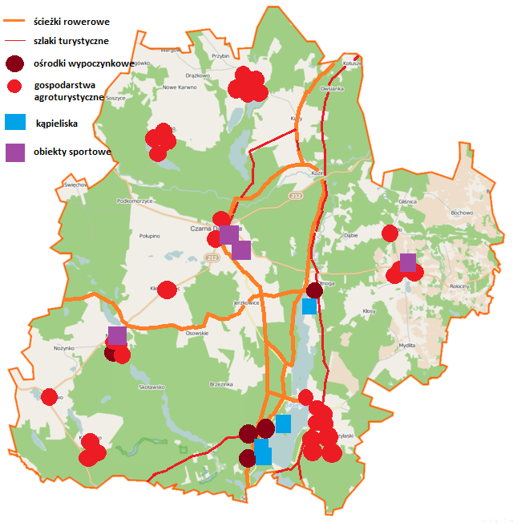

*Źródło: opracowanie własne*

Na terenie Gminy funkcjonuje kilka ośrodków wypoczynkowych na około 300 miejsc oraz około 30 gospodarstw agroturystycznych, skoncentrowanych przede wszystkim nad Jeziorem Jasień, a także w Karwnie i Mikorowie, ponadto są one zlokalizowane wzdłuż dróg wojewódzkich. Z ofert ośrodków wypoczynkowych w 2013 r. skorzystało 12 300 osób z Polski oraz 420 turystom zagranicznym.

Kąpieliska zlokalizowane są nad Jeziorem Jasień przy OW Stoczni Marynarki Wojennej, OW „Wrzos” i OW „Zawiaty”. W Kozinie i Czarnej Dąbrówce funkcjonują także wypożyczalnie sprzętu wodnego (poza zlokalizowanymi w Jasieniu, Zawiatach i Łupawsku.

Infrastrukturę uzupełniają cztery obiekty sportowe: trzy sale sportowe przy zespołach szkół w Czarnej Dąbrówce, Nożynie oraz Rokitach, a także boisko „Orlik” w Czarnej Dąbrówce.

## Obszar: *Gospodarka*

Pod koniec 2014 r. na terenie Gminy Czarna Dąbrówka zarejestrowano **396 podmiotów gospodarczych**. Stanowi to 6,2 % wszystkich zarejestrowanych firm w Powiecie Bytowskim, co należy uznać za stosunkowo duży odsetek, biorąc pod uwagę, iż cała ludność Gminy w wieku produkcyjnym stanowi 7,4 % mieszkańców Powiatu w tym samym przedziale wiekowym. Strukturę i rozmieszczenie firm w Gminie ilustrują ryc. 41-42.

Dane statystyczne GUS wskazują, iż w strukturze firm dominują firmy o zatrudnieniu do 9 osób (1024 firm na 10 000 mieszkańców), dalej: o zatrudnieniu od 10-49 osób (45 firm na 10 000 mieszkańców). **Oznacza to, iż w strukturze przedsiębiorców w Gminie Czarna Dąbrówka występują wyłącznie mikro- i małe przedsiębiorstwa.**

Według danych z końca 2013 r. najwięcej przedsiębiorstw zlokalizowanych jest na terenie miejscowości Czarna Dąbrówka (30,4 % wszystkich firm w gminie), następnie w Rokitach (10,7 %) i Jasieniu (7,87 % podmiotów). Firmy mają swoją lokalizację przede wszystkim w tych miejscowościach, przez które przechodzą drogi wojewódzkie nr 211 i 212. Na osiach obu dróg kształtuje się zasadniczy rdzeń gospodarczy Gminy (ryc. 43).

**Rycina 41 Parametry rynku pracy i działalności gospodarczej na terenie gminy Czarna Dąbrówka w 2014 r.**

|  |  |
| --- | --- |
| **41.1 Struktura własnościowa firm na terenie Gminy Czarna Dąbrówka** | **41.2 Struktura działalności firm na terenie Gminy Czarna Dąbrówka** |

*Źródło: opracowanie własne na podstawie danych GUS*

**Rycina 42 Rozkład i lokalizacja firm (stan na 31.12 2013 r.) na obszarze Gminy Czarna Dąbrówka**

| Miejscowość | | Podmioty gospodarki narodowej zarejestrowane  w rejestrze REGON | | | | |
| --- | --- | --- | --- | --- | --- | --- |
|
| ogółem | w tym  osoby  fizyczne  prowadzące  działalność  gospodarczą | wg rodzajów działalności | | |
| rolnictwo, leśnictwo, łowiectwo  i rybactwo | przemysł  i budownictwo | pozostała działalność |
| 1 | Bochowo | 6 | 6 | - | 3 | 3 |
| 2 | Bochówko | 2 | 1 | 1 | - | 1 |
| 3 | Czarna Dąbrówka | 116 | 76 | 10 | 31 | 75 |
| 4 | Gliśnica | 1 | 1 | - | 1 | - |
| 5 | Jasień | 30 | 26 | 7 | 8 | 15 |
| 6 | Jerzkowice | 10 | 9 | 2 | 4 | 4 |
| 7 | Karwno | 8 | 6 | - | 1 | 7 |
| 8 | Kleszczyniec | 19 | 17 | 3 | 12 | 4 |
| 9 | Kłosy | 5 | 4 | - | 2 | 3 |
| 10 | Kotuszewo | 3 | 2 | - | 1 | 2 |
| 11 | Kozy | 28 | 24 | 8 | 9 | 11 |
| 12 | Łupawsko | 4 | 3 | 2 | 1 | 1 |
| 13 | Mikorowo | 17 | 12 | 6 | 3 | 8 |
| 14 | Mydlita | 4 | 3 | - | 2 | 2 |
| 15 | Nożynko | 6 | 5 | - | 2 | 4 |
| 16 | Nożyno | 23 | 12 | 4 | 3 | 16 |
| 17 | Osowskie | 7 | 7 | 4 | 3 | - |
| 18 | Otnoga | 10 | 10 | 1 | 2 | 7 |
| 19 | Podkomorzyce | 6 | 6 | - | 6 | - |
| 20 | Rokiciny | 11 | 9 | - | 5 | 6 |
| 21 | Rokitki | 7 | 2 | 2 | 2 | 3 |
| 22 | Rokity | 41 | 33 | 1 | 16 | 24 |
| 23 | Unichowo | 14 | 7 | 2 | 2 | 10 |
| 24 | Wargowo | 3 | 3 | 1 | - | 2 |
| Razem | | 381 | 284 | 54 | 119 | 208 |

*Źródło: GUS, Vademecum Samorządowca*

**Rycina 43 Lokalizacja i liczba firm na terenie Gminy Czarna Dąbrówka pod koniec 2013 r.**

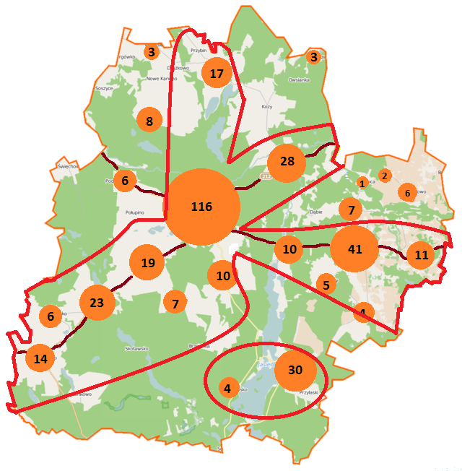

Źródło: opracowanie własne na podstawie danych GUS, Vademecum Samorządowca. Pomarańczowe koła oznaczają lokalizację firm, liczby w kołach – liczbę firm, zaś czerwonymi liniami: główne obszary aktywności gospodarczej na terenie Gminy.

O potencjale rynku pracy świadczy także aktywność gospodarcza mieszkańców, wyrażana liczbą podmiotów gospodarki narodowej na 10 000 mieszkańców oraz liczbą osób prowadzących działalność gospodarczą na 1000 mieszkańców. Wartość tych wskaźników na tle porównawczym ilustrują wykresy na ryc. 44. Jak wynika z nich, aktywność gospodarcza mieszkańców Gminy jest słabsza niż na poziomie Powiatu, Województwa i kraju. Warto jednak wskazać, iż liczba firm na jej terenie od 10 lat sukcesywnie wzrasta, choć wartości wskaźnika dotyczącego przedsiębiorstw jednoosobowych są stabilne (co wynikać może także ze zmiany liczby ludności w badanym okresie) (ryc. 45).

**Rycina 44 Aktywność gospodarcza mieszkańców w Gminie Czarna Dąbrówka w 2014 r. na tle porównawczym**

|  |  |
| --- | --- |
| **14.1 Liczba podmiotów gospodarki narodowej na 10 000 mieszkańców** | **14.2 Liczba osób prowadzących działalność gospodarczą na 1000 mieszkańców.** |

*Źródło: opracowanie własne na podstawie danych GUS*

**Rycina 45 Aktywność gospodarcza mieszkańców w Gminie Czarna Dąbrówka w latach 2004-2014 r.**

*Źródło: opracowanie własne na podstawie danych GUS*

# Analizy SWOT i wyniki analizy TOWS/SWOT

**Analizy SWOT i analizy TOWS/SWOT**

Przeprowadzono trzy analizy SWOT oraz analizy TOWS/SWOT dla wszystkich trzech obszarów tematycznych.

## Obszar: *Kapitał ludzki i społeczny*

| **mocne strony** | **Pkt** | **słabe strony** | **Pkt** |
| --- | --- | --- | --- |
| istnienie i działania prężnych organizacji i stowarzyszeń JST | 25 | niski stopień wykształcenia mieszkańców | 10 |
| obecność i działanie liderów lokalnych | 25 | wysoka roszczeniowość społeczności wobec instytucji państwa, samorządu oraz instytucji społecznych, będących wynikiem istnienia środowiska post-PGR | 15 |
| wysoka aktywność mieszkańców w lokalnych gminnych i sołeckich środowiskach | 10 | brak perspektyw pracy | 10 |
| umiejętność pozyskanych środków na działania prospołeczne | 20 | patologie dotyczące wszystkich grup społecznych i wiekowych (zwłaszcza alkoholizm, narkomania) | 10 |
| bogata oferta sportowo kulturalna oświatowa instytucji publicznych i społecznych | 20 | problemy wychowawcze z młodymi (agresja, uzależnienia, negatywne wzorce kulturowe płynące z mediów, narkotyki, alkohol), brak autorytetów i wzorców lokalnych | 30 |
|  |  | brak możliwości edukacji przedszkolnej w postaci braku przedszkola, działającego w pełnym wymiarze | 15 |
|  |  | brak współpracy między ngo, jst, lokalnych firm oraz indywidualnych osób i rodzin (atomizacja aktywności) | 10 |
|  | 100 |  | 100 |
| **Szanse** | **pkt** | **zagrożenia** | **pkt** |
| perspektywy rozwoju gospodarczego jako możliwość dynamicznego rozwoju rodzimej przedsiębiorczości, co za tym idzie tworzenia nowych miejsc pracy, kształcenia się i rozwoju kompetencji cywilizacyjno-kulturowych | 30 | pogłębiający się kryzys i stagnacja gospodarcza, co może rodzić zagrożeniem likwidacji firm lokalnych | 30 |
| możliwość pozyskania środków finansowych (głównie ze środków UE oraz środków zewnętrznych) | 30 | ograniczenia prawno-administracyjne i w konsekwencji brak możliwości pozyskania środków finansowych | 30 |
| zmiany w prawie, dotyczące obniżenia wieku emerytalnego, co w konsekwencji może doprowadzić do "odblokowania" i tworzenia miejsc pracy oraz możliwości rozwoju dla młodszych pokoleń (zwłaszcza w przedziale 25-35 lat) | 40 | ogólnokrajowe, regionalne i lokalne tendencje do odpływu ludzi z lokalnych środowisk, (emigracja) | 40 |
|  | 100 |  | 100 |

Wynik analizy TOWS/SWOT dla tego obszaru wskazuje, iż należy przyjąć model konkurencyjny. Oznacza to podejmowanie w pierwszej kolejności działań, mających na celu przełamywanie słabych stron z jednoczesnym wykorzystaniem szans, jakie pojawiają się w otoczeniu.

## Obszar: *Infrastruktura*

|  |  |  |  |
| --- | --- | --- | --- |
| **mocne strony** | **pkt** | **słabe strony** | **pkt** |
| dobre zagospodarowanie terenów publicznych (w tym rekreacyjno-wypoczynkowych) | 30 | słaby zasięg telefonii komórkowej i słaby dostęp do Internetu | 10 |
| rozbudowana sieć świetlic wiejskich | 20 | zły stan i niedostateczna sieć dróg gminnych, powiatowych i wojewódzkich | 25 |
| rozbudowana i nowoczesna sieć boisk i obiektów sportowych | 15 | słabo rozwinięty system ścieżek rowerowych | 10 |
| rozwinięta sieć szlaków turystycznych | 35 | słaby stopień skanalizowania gminy | 5 |
|  |  | niewydolności wodociągu (słabe ciśnienie wody w niektórych miejscowościach) | 10 |
|  |  | brak sieci przedszkoli | 10 |
|  |  | słabo rozwinięta sieć komunikacji publicznej | 5 |
|  |  | nierozwinięta sieć punktów informacji turystycznej | 5 |
|  |  | nisko rozwinięta infrastruktury służby zdrowia (niska dostępność do specjalistów) | 5 |
|  |  | niedostateczna promocja walorów turystyczno-rekreacyjnych, związanych z rozwojem "przemysłu/gospodarki czasu wolnego" | 15 |
|  | 100 |  | 100 |

| **Szanse** |  | **zagrożenia** |  |
| --- | --- | --- | --- |
| rozwój ruchu turystycznego w skali światowej, krajowej, regionalnej i lokalnej | 10 | rosnące koszty budowania kanalizacji , wodociągów w obliczu stanu rynku usług budowlanych | 20 |
| nowe tendencji w intensywnym wykorzystaniu zasobów naturalnych w przemysłach turystycznych | 27 | duża awaryjność sieci elektrycznych: rosnąca niewydolność infrastruktury w skali regionu i kraju | 20 |
| perspektywa nowych przepisów dotyczących planowania i zagospodarowania przestrzennego: efektywne uporządkowanie i wykorzystanie przestrzeni i wprowadzania nowych funkcji | 15 | duże koszty utrzymania infrastruktury z uwagi na stan rynku i finansów regionu i kraju | 25 |
| ogólnoświatowe, krajowe i regionalne tendencje do rozwój Internetu jako jednego z głównych kanałów komunikacji | 10 | konkurencja w zakresie stanu infrastruktury ze strony gmin sąsiednich (stan infrastruktury publicznej jest lepsza i szybciej poprawia się jej jakość) | 35 |
| rozwój zintegrowanych projektów turystycznych na poziomie regionalnym | 28 |  |  |
| rozwój współpracy dotyczącym infrastruktury na poziomie międzygminnym | 10 |  |  |
|  | 100 |  | 100 |

Wynik analizy TOWS/SWOT dla tego obszaru wskazuje, iż należy przyjąć model strategii defensywnej. Oznacza to podejmowanie w pierwszej kolejności działań, mających na celu przełamywanie słabych stron z jednoczesnym uwzględnianiem zagrożeń, jakie pojawiają się w otoczeniu.

## Obszar: *Gospodarka*

| **mocne strony** | **pkt** | **słabe strony** | **pkt** |
| --- | --- | --- | --- |
| walory turystyczne (lasy, jeziora), obecność parku krajobrazowego Dolina Słupi, stanowiące podstawę do rozwoju turystyki | 30 | odległość od miast: niska dostępność transportowa w zakresie ruchu towarów i ludzi | 25 |
| zasoby naturalne (kruszywa, gaz łupkowy), stanowiące podstawę do rozwoju przemysłu wydobywczego i energetycznego | 15 | słabo rozwinięta baza turystyczna | 20 |
| bogata kultura kaszubska, wielokulturowość, będąca podstawą do rozwoju przemysłów kreatywnych | 15 | niska dostępność do Internetu (ograniczony dostęp do oferty lokalnej gospodarki i możliwości realizacji sprzedaży towarów i usług poprzez e-media) | 15 |
| dogodna lokalizacja wobec dużych centrów miejskich | 10 | niska aktywność społeczna w zakresie zakładania nowych firm | 15 |
| istniejące regulacje w zakresie zagospodarowania przestrzennego | 15 | wysokie bezrobocie | 5 |
| łatwy dostęp do mediów komunalnych | 10 | brak nowych, innowacyjnych form przemysłu i gospodarki | 10 |
| brak tradycyjnego (ciężkiego) przemysłu | 5 | rabunkowa gospodarka rybna na obszarze gminy | 10 |
|  | 100 |  | 100 |
| **Szanse** | **pkt** | **zagrożenia** | **pkt** |
| tendencje do rozwoju energii odnawialnej | 25 | niski przyrost naturalny w skali kraju i regionu | 25 |
| perspektywa nowych przepisów dotyczących planowania i zagospodarowania przestrzennego: efektywne uporządkowanie i wykorzystanie przestrzeni i wprowadzania nowych funkcji | 25 | tendencje do wysokiej emigracji za granicę lub do wielkich miast, dotyczące młodych oraz dobrze wykształconych | 25 |
| rosnące zainteresowanie regionem jako miejsca inwestycji, działalności gospodarczej i wypoczynku | 25 | zmieniające się przepisy fiskalne, administracyjne, wpływające negatywnie na konkurencyjność i kondycję finansową firm | 25 |
| możliwość pozyskania funduszy UE na działania strategiczne (m.in. przez Lokalne Grupy Działania) | 25 | zwiększenie zadań JST bez wsparcia finansowego (w zakresie wspierania gospodarki) | 25 |
|  | 100 |  | 100 |

Wynik analizy TOWS/SWOT dla tego obszaru wskazuje, iż należy przyjąć model strategii agresywnej. Oznacza to podejmowanie w pierwszej kolejności działań, mających na celu wzmacnianie mocnych stron z jednoczesnym uwzględnianiem i wykorzystaniem szans, jakie pojawiają się w otoczeniu.

# Wizja, misja i cele Strategii

**Wizja, misja, cele**

1. **Wizja**:

Gmina Czarna Dąbrówka Czarna Dąbrówka to znane i atrakcyjne miejsce z rozwiniętą turystyką, opartą o zasoby naturalne i kulturowe, przyjazne dla mieszkańców.

1. **Misja:**

Wizja zostanie osiągnięta poprzez:

1. efektywne wykorzystanie zasobów naturalnych i kulturowych,
2. rozwój gospodarczy
3. aktywność mieszkańców
4. poprawę jakości infrastruktury
5. poprawę jakości życia
6. **Proponowana struktura obszarów i celów**

Ustalone obszary tematyczne diagnozy oraz formułowania celów oraz postulowanych kierunków działań to:

1. Kapitał społeczny i ludzki
2. Infrastruktura
3. Gospodarka

Biorąc pod uwagę zakres obszarów tematycznych postuluje się wprowadzenie jednego celu strategicznego oraz trzech celów szczegółowych, dla którego ustanowiona będzie jedna lista działań.

Cele szczegółowe zostały sformułowane biorąc pod uwagę wyniki analizy TOWS/SWOT: zwraca się w nich albo na uzupełnianie braków albo na wydobywanie potencjałów.

|  |  |  |  |  |
| --- | --- | --- | --- | --- |
| **Cel strategiczny:**  **Poprawa atrakcyjności i jakości życia na terenie gminy Czarna Dąbrówka** | | | | |
|  |  |  |  |  |
| Cel szczegółowy A: Poprawa kondycji jakości kapitału społecznego i ludzkiego |  | Cel szczegółowy B: Przełamanie słabości w dostępie do infrastruktury publicznej i poprawa jej jakości |  | Cel szczegółowy C: Wzmocnienie potencjału gospodarki na terenie gminy |
|  |  |  |  |  |
| Kierunki działań |  | Kierunki działań |  | Kierunki działań |
|  |  |  |  |  |
| Priorytet: Kapitał ludzki i społeczny |  | Priorytet: Infrastruktura |  | Priorytet: Gospodarka |
|  |  |  |  |  |

# Strategiczne kierunki działań

V.1 Kierunki działań w ramach Priorytetu Kapitał społeczny i ludzki

|  |  |  |
| --- | --- | --- |
| Rodzaje działań i projektów | Instytucje koordynujące/  odpowiedzialne | Partnerzy |
| projekty mające na celu poprawę poziomu wykształcenia mieszkańców gminy, w tym zwłaszcza w zakresie poszukiwanych umiejętności i kompetencji potrzebnych na lokalnym ryku pracy | Powiatowy Urząd Pracy w Bytowie, Starostwo Powiatowe w Bytowie, Inkubator Przedsiębiorczości w Bytowie, organizacje pozarządowe | organizacje pozarządowe, Gmina Czarna Dąbrówka, Gminny Ośrodek Pomocy Społecznej |
| projekty w zakresie aktywizacji społecznej i socjalnej mieszkańców, pracy środowiskowej związanej ze zmniejszaniem roszczeniowości obywateli wobec instytucji państwa, samorządu oraz instytucji społecznych, będących wynikiem istnienia środowiska post-PGR | Gminny Ośrodek Pomocy Społecznej, organizacje pozarządowe | organizacje pozarządowe, Gmina Czarna Dąbrówka, osoby fizyczne, przedsiębiorstwa, grupy nieformalne, sołectwa, kościoły i związki wyznaniowe |
| projekty w zakresie aktywizacji zawodowej | Powiatowy Urząd Pracy w Bytowie, Starostwo Powiatowe w Bytowie, Inkubator Przedsiębiorczości w Bytowie, Organizacje pozarządowe | Organizacje pozarządowe, Gmina Czarna Dąbrówka, Gminny Ośrodek Pomocy Społecznej |
| projekty szkoleniowo-doradcze dla rolników z zakresu dobrych praktyk w rolnictwie | Pomorski Ośrodek Doradztwa Rolniczego w Gdańsku, rolnicy, | osoby fizyczne, Gmina Czarna Dąbrówka, izby rolnicze, Agencja Rozwoju i Modernizacja Rolnictwa, organizacje pozarządowe |
| projekty i działania mające na celu zmniejszenie poziomu alkoholizmu i narkomanii | Gmina Czarna Dąbrówka (Gminna Komisja Rozwiązywania Problemów Alkoholowych) | Gmina Czarna Dąbrówka (Zespół Interdyscyplinarny), Policja, Gminna Ośrodek Pomocy Społecznej, organizacje pozarządowe, sołectwa |
| projekty mające na celu pracę z dziećmi i młodzieżą w zakresie rozwiązywania problemów wychowawczych z młodymi (na polu agresji, uzależnień, negatywnych wzorców kulturowych płynących z mediów), a także braku autorytetów i wzorców osobowych | Gminne Centrum Kultury i Biblioteka, organizacje pozarządowe, szkoły na terenie gminy | sołectwa, szkoły, Gmina Czarna Dąbrówka (Gminna Komisja Rozwiązywania Problemów Alkoholowych), organizacje pozarządowe |
| rozwój nieformalnej edukacji przedszkolnej | Gmina Czarna Dąbrówka, organizacje pozarządowe, przedsiębiorstwa, osoby fizyczne | organizacje pozarządowe, szkoły, przedsiębiorstwa, osoby fizyczne |
| projekty mające na celu poprawę kompetencji zarządczych i strategicznych III sektora | Gmina Czarna Dąbrówka, organizacje pozarządowe | organizacje pozarządowe, przedsiębiorstwa i firmy szkoleniowe oraz doradcze, |
| działania wzmacniające współpracę i koordynację działań między Gminą, organizacjami pozarządowymi, a także lokalnymi firmami oraz indywidualnymi osobami i rodzinami | Gmina Czarna Dąbrówka, organizacje pozarządowe | lokalne przedsiębiorstwa, osoby fizyczne |

V. 2 Kierunki działań w ramach Priorytetu Infrastruktura

|  |  |  |
| --- | --- | --- |
| Rodzaje działań i projektów | Instytucje koordynujące/  odpowiedzialne | Partnerzy |
| modernizacja i rozbudowa dróg gminnych, powiatowych i wojewódzkich | Gmina Czarna Dąbrówka, Powiat Bytowski, Samorząd Województwa Pomorskiego | przedsiębiorstwa |
| rozwój sieci komunikacji publicznej | Gmina Czarna Dąbrówka, Powiat Bytowski | przedsiębiorstwa transportowe |
| budowa i rozbudowa sieci systemu ścieżek rowerowych | Gmina Czarna Dąbrówka, organizacje pozarządowe | organizacje pozarządowe, stowarzyszenia i związki celowe gmin, Lokalna Grupa Działania „Partnerstwo Dorzecze Słupi”, Lokalna Grupa Rybacka „Pojezierze Bytowskie” |
| rozbudowa systemu kanalizacji na terenie gminy | Gmina Czarna Dąbrówka (Zakład Gospodarki Komunalnej) | przedsiębiorstwa, osoby fizyczne |
| rozbudowa i modernizacja systemu wodociągu na terenie gminy | Gmina Czarna Dąbrówka (Zakład Gospodarki Komunalnej) | przedsiębiorstwa, osoby fizyczne |
| rozbudowa i modernizacja stacji przekaźnikowych na potrzeby telefonii komórkowej oraz tworzenie szerokopasmowej sieci dostępu do Internetu | Samorząd Województwa Pomorskiego, przedsiębiorstwa telekomunikacyjne i operatorzy sieci komórkowych | Gmina Czarna Dąbrówka, Powiat Bytowski |
| budowa przedszkoli i modernizacja infrastruktury szkolnej | Gmina Czarna Dąbrówka | Samorząd Województwa Pomorskiego, organizacje pozarządowe |
| modernizacja infrastruktury kulturalnej i sportowej | Gmina Czarna Dąbrówka, organizacje pozarządowe | Samorząd Województwa Pomorskiego, organizacje pozarządowe |
| rozwój infrastruktury służby zdrowia, umożliwiający zwiększenie dostępności do specjalistów, w tym zakupy sprzętu | Gmina Czarna Dąbrówka | Samorząd Województwa Pomorskiego, organizacje pozarządowe |
| rozwój infrastruktury pomocy społecznej, w tym domów opieki społecznej i domów dziennego pobytu | Gmina Czarna Dąbrówka, organizacje pozarządowe, przedsiębiorstwa, kościoły i związki wyznaniowe |  |
| budowa zintegrowanej sieci punktów informacji turystycznej, powiązana z działaniami marketingowymi i promocji walorów turystyczno-rekreacyjnych, związanych z rozwojem "przemysłu/gospodarki czasu wolnego" | Gmina Czarna Dąbrówka (Centrum Informacji Turystycznej), organizacje pozarządowe | gospodarstwa agroturystyczne, przedsiębiorstwa, Lokalna Grupa Działania „Partnerstwo Dorzecze Słupi”, Lokalna Grupa Rybacka „Pojezierze Bytowskie” |

V.3 Kierunki działań w ramach Priorytetu Gospodarka

|  |  |  |
| --- | --- | --- |
| Rodzaje działań i projektów | Instytucje koordynujące/  odpowiedzialne | Partnerzy |
| rozwój przemysłów kreatywnych, opartych o kulturę Zachodnich Kaszub i wieloetniczności (rękodzieło, muzyka, tradycja, obyczaje) | organizacje pozarządowe, przedsiębiorstwa, | Gminne Centrum Kultury i Biblioteka, Samorząd Województwa Pomorskiego, Lokalna Grupa Działania „Partnerstwo Dorzecze Słupi”, sołectwa, regionalne organizacje i izby turystyczne |
| rozwój gospodarki, opartej na energii odnawialnej oraz biopaliw | przedsiębiorstwa, (izby przemysłowe) | Samorząd Województwa Pomorskiego, instytucje otoczenia biznesu |
| rozwój lokalnych firm w sektorze innowacyjnych form eko-turystyki, turystyki biznesowej, rozwój usług agroturystycznych i usług dla osadnictwa „wakacyjnego” i „weekendowego” | przedsiębiorstwa i gospodarstwa agroturystyczne, | Gmina Czarna Dąbrówka, Lokalna Grupa Działania „Partnerstwo Dorzecze Słupi”, instytucje otoczenia biznesu, Samorząd Województwa Pomorskiego, organizacje pozarządowe, sołectwa, regionalne organizacje i izby turystyczne |
| rozwój ekologicznych i innowacyjnych form przemysłów wydobywczych i energetycznych z wykorzystaniem lokalizacji zasobów kruszyw kopalnych i gazu łupkowego | przedsiębiorstwa, organizacje pozarządowe, (izby przemysłowe) | Samorząd Województwa Pomorskiego, instytucje otoczenia biznesu |
| wsparcie nowoczesnych form hodowli i upraw | Pomorski Ośrodek Doradztwa Rolniczego w Gdańsku, izby rolnicze, Agencja Rozwoju i Modernizacji Rolnictwa | Gmina Czarna Dąbrówka, organizacje pozarządowe, Lokalna Grupa Działania „Partnerstwo Dorzecze Słupi”, banki i instytucje finansowe |
| projekty dotyczące zwiększenia dostępności rolników do agencji i instytucji zajmujących się rozwojem rolnictwa i poszerzenia działalności tych agencji na terenie gminy | Gmina Czarna Dąbrówka, organizacje pozarządowe | Pomorski Ośrodek Doradztwa Rolniczego w Gdańsku, izby rolnicze, Agencja Rozwoju i Modernizacji Rolnictwa |
| projekty dotyczące promocji produktów rolnych, pochodzących z gminy Czarna Dąbrówka, kierowanej do konsumentów, zwłaszcza na obszarze Aglomeracji Gdańskiej | Lokalna Grupa Działania „Partnerstwo Dorzecze Słupi”, organizacje pozarządowe, grupy producenckie, gospodarstwa agroturystyczne | Gmina Czarna Dąbrówka, przedsiębiorstwa, rolnicy, organizacje pozarządowe, spółdzielnie |

**Kierunki działań**

# Zgodność Strategii z innymi dokumentami planistycznymi i strategicznymi

**Zgodność Strategii z innymi dokumentami**

Prezentacja spójności zewnętrznej odnosić się będzie do następujących dokumentów strategicznych:

1. na poziomie UE: Strategii Europa 2020 i Inicjatyw Flagowych.
2. na poziomie krajowym:

* Długookresowej Strategii Rozwoju Kraju „Polska 2030. Trzecia fala nowoczesności”
* Strategii Rozwoju Kraju 2020,
* Koncepcji Zagospodarowania Przestrzennego Kraju 2030
* 9 strategii zintegrowanych:
  + Strategii innowacyjności i efektywności gospodarki
  + Strategii rozwoju kapitału ludzkiego
  + Strategii rozwoju transportu
  + Strategii Bezpieczeństwo energetyczne i środowisko
  + Strategii Sprawne państwo
  + Strategii rozwoju kapitału społecznego
  + Krajowej strategii rozwoju regionalnego – Regiony Miasta Obszary wiejskie
  + Strategii zrównoważonego rozwoju wsi, rolnictwa i rybactwa
  + Strategii rozwoju systemu bezpieczeństwa narodowego RP

1. na poziomie regionalnym:

* Strategii Rozwoju Województwa Pomorskiego 2020.

Spójność zostanie pokazana na matrycach przystawalności. W kolumnach ujęto cel strategiczny i cele operacyjne Strategii Rozwoju Społeczno-Gospodarczego Powiatu Bytowskiego, natomiast w wierszach cele poszczególnych dokumentów. W momencie, gdy cele strategii powiatowej wpisują się całkowicie lub pośrednio w cele badanej strategii zewnętrznej, przecięcie kolumn i wiersz zostało oznaczone w następujący sposób:

|  |  |
| --- | --- |
|  | całkowicie spójne |
|  |  |
|  | częściowo spójne |

## Spójność z dokumentami na poziomie UE

|  | Cel strategiczny:  Poprawa atrakcyjności i jakości życia na terenie gminy Czarna Dąbrówka | Cel szczegółowy A: Poprawa kondycji jakości kapitału społecznego i ludzkiego | Cel szczegółowy B: Przełamanie słabości w dostępie do infrastruktury publicznej i poprawa jej jakości | Cel szczegółowy C: Wzmocnienie potencjału gospodarki na terenie gminy |
| --- | --- | --- | --- | --- |
| Strategia Europa 2020 | | | | |
| Zwiększenie stopy zatrudnienia osób w wieku 20-64 lat z obecnych 69% do co najmniej 75% |  |  |  |  |
| Osiągnięcie poziomu inwestycji w działalność badawczo-rozwojową równemu 3% PKB, przede wszystkim poprzez poprawę warunków inwestowania w B+R przez sektor prywatny i opracowanie nowego wskaźnika umożliwiającego śledzenie procesów innowacji |  |  |  |  |
| Ograniczenie emisji dwutlenku węgla co najmniej o 20% w porównaniu z poziomem z 1990 r. lub, jeśli pozwolą na to warunki, o 30%; zwiększenie udziału odnawialnych źródeł energii w naszym całkowitym zużyciu energii do 20% oraz zwiększenie efektywności wykorzystania energii o 20% |  |  |  |  |
| Ograniczenie liczby osób przedwcześnie kończących naukę szkolną do 10% z obecnych 15% oraz zwiększenie odsetka osób w wieku 30-34 lat posiadających wyższe wykształcenie z 31% do co najmniej 40% |  |  |  |  |
| Ograniczenie liczby Europejczyków żyjących poniżej krajowej granicy ubóstwa o 25% poprzez wydobycie z ubóstwa 20 mln osób |  |  |  |  |
| Inicjatywa Flagowa "Unia Innowacji" | | | | |
| Poprawa warunków ramowych i dostępu do finansowania badań i innowacji, co powinno wzmocnić rolę łańcucha innowacji i zwiększyć poziom inwestycji w całej Unii |  |  |  |  |
| Inicjatywa Flagowa "Mobilna młodzież" | | | | |
| Poprawa wyników systemów kształcenia oraz podniesienie atrakcyjności europejskiego szkolnictwa wyższego na arenie międzynarodowej. |  |  |  |  |
| Inicjatywa Flagowa „Europejska agenda cyfrowa” | | | | |
| Upowszechnienie szybkiego Internetu oraz umożliwienie gospodarstwom domowym i przedsiębiorstwom czerpanie korzyści z jednolitego rynku cyfrowego |  |  |  |  |
| Inicjatywa Flagowa „Europa efektywnie korzystająca z zasobów” | | | | |
| Uniezależnienie wzrostu gospodarczego od wykorzystania zasobów poprzez zmniejszenie udziału emisji węgla w europejskiej gospodarce, większe wykorzystanie odnawialnych źródeł energii, modernizację transportu i propagowanie efektywności energetycznej |  |  |  |  |
| Inicjatywa Flagowa "Polityka przemysłowa w erze globalizacji” | | | | |
| Poprawa otoczenia biznesu, szczególnie w odniesieniu do MŚP, oraz wspieranie rozwoju silnej i zrównoważonej bazy przemysłowej, przygotowanej do konkurowania na rynkach światowych |  |  |  |  |
| Inicjatywa Flagowa "Program na rzecz nowych umiejętności i zatrudnienia” | | | | |
| Modernizacja rynków pracy poprzez zwiększanie mobilności siły roboczej oraz rozwijanie kwalifikacji przez całe życie, co powinno podnieść współczynnik aktywności zawodowej i lepiej dopasować do siebie popyt i podaż na rynku pracy |  |  |  |  |
| Inicjatywa Flagowa "„Europejski program walki z ubóstwem” | | | | |
| Zapewnienie spójności społecznej i terytorialnej, tak aby korzyści płynące ze wzrostu gospodarczego i zatrudnienia były szeroko dostępne, a osoby ubogie i wykluczone społecznie mogły żyć godnie i aktywnie uczestniczyć w życiu społecznym. |  |  |  |  |

## Spójność z dokumentami na poziomie krajowym

|  | Cel strategiczny:  Poprawa atrakcyjności i jakości życia na terenie gminy Czarna Dąbrówka | Cel szczegółowy A: Poprawa kondycji jakości kapitału społecznego i ludzkiego | Cel szczegółowy B: Przełamanie słabości w dostępie do infrastruktury publicznej i poprawa jej jakości | Cel szczegółowy C: Wzmocnienie potencjału gospodarki na terenie gminy |
| --- | --- | --- | --- | --- |
| Długookresowa Strategia Rozwoju Kraju „Polska 2030. Trzecia fala nowoczesności” | | | | |
| Cel główny: Poprawa jakości życia Polaków |  |  |  |  |
| Cel strategiczny nr 1: Wspieranie prorozwojowej alokacji zasobów w gospodarce, stworzenie warunków dla wzrostu oszczędności oraz podaży pracy i innowacji |  |  |  |  |
| Cel strategiczny nr 2: Zmniejszenie długu publicznego i kontrola deficytu w cyklu koniunkturalnym |  |  |  |  |
| Cel strategiczny nr 3: Poprawa dostępności i jakości edukacji na wszystkich etapach oraz podniesienie konkurencyjności nauki |  |  |  |  |
| Cel strategiczny nr 4: Wzrost wydajności i konkurencyjności gospodarki |  |  |  |  |
| Cel strategiczny nr 5: Stworzenie Polski Cyfrowej |  |  |  |  |
| Cel strategiczny nr 6: Rozwój kapitału ludzkiego poprzez wzrost zatrudnienia i stworzenie „workfare state” |  |  |  |  |
| Cel strategiczny nr 7: Zapewnienie bezpieczeństwa energetycznego oraz ochrona i poprawa stanu środowiska |  |  |  |  |
| Cel strategiczny nr 8: Wzmocnienie mechanizmów terytorialnego równoważenia rozwoju dla rozwijania i pełnego wykorzystania potencjałów regionalnych |  |  |  |  |
| Cel strategiczny nr 9: Zwiększenie dostępności terytorialnej Polski poprzez utworzenie zrównoważonego, spójnego i przyjaznego użytkownikom systemu transportowego |  |  |  |  |
| Cel strategiczny nr 10: Stworzenie sprawnego państwa jako modelu działania administracji publicznej |  |  |  |  |
| Cel strategiczny nr 11: Wzrost społecznego kapitału rozwoju |  |  |  |  |
| Strategia Rozwoju Kraju 2020 | | | | |
| Cel strategiczny: Wzmocnienie i wykorzystanie gospodarczych, społecznych i instytucjonalnych potencjałów zapewniających szybszy i zrównoważony rozwój kraju oraz poprawę jakości życia ludności. |  |  |  |  |
| Cel I.1. Przejście od administrowania do zarządzania rozwojem |  |  |  |  |
| Cel I.2. Zapewnienie środków na działania rozwojowe |  |  |  |  |
| Cel I.3. Wzmocnienie warunków sprzyjających realizacji indywidualnych potrzeb i aktywności obywatela |  |  |  |  |
| Cel II.1. Wzmocnienie stabilności makroekonomicznej |  |  |  |  |
| Cel II.2. Wzrost wydajności gospodarki |  |  |  |  |
| Cel II.3. Zwiększenie innowacyjności gospodarki |  |  |  |  |
| Cel II.4. Rozwój kapitału ludzkiego |  |  |  |  |
| Cel II.5. Zwiększenie wykorzystania technologii cyfrowych |  |  |  |  |
| Cel II.6. Bezpieczeństwo energetyczne i środowisko |  |  |  |  |
| Cel II.7. Zwiększenie efektywności transportu |  |  |  |  |
| Cel III.1. Integracja społeczna |  |  |  |  |
| Cel III.2. Zapewnienie dostępu i określonych standardów usług publicznych |  |  |  |  |
| Cel III.3. Wzmocnienie mechanizmów terytorialnego równoważenia rozwoju oraz integracja przestrzenna dla rozwijania i pełnego wykorzystania potencjałów regionalnych |  |  |  |  |
| Koncepcja Zagospodarowania Przestrzennego Kraju 2030 | | | | |
| Cel 1. Podwyższenie konkurencyjności głównych ośrodków miejskich Polski w przestrzeni europejskiej poprzez ich integrację funkcjonalną przy zachowaniu policentrycznej struktury systemu osadniczego sprzyjającej spójności. |  |  |  |  |
| Cel 2. Poprawa spójności wewnętrznej i terytorialne równoważenie rozwoju kraju poprzez promowanie integracji funkcjonalnej, tworzenie warunków dla rozprzestrzeniania się czynników rozwoju, wielofunkcyjny rozwój obszarów wiejskich oraz wykorzystanie potencjału wewnętrznego wszystkich terytoriów |  |  |  |  |
| Cel 3. Poprawa dostępności terytorialnej kraju w różnych skalach przestrzennych poprzez rozwijanie infrastruktury transportowej i telekomunikacyjnej |  |  |  |  |
| Cel 4. Kształtowanie struktur przestrzennych wspierających osiągnięcie i utrzymanie wysokiej jakości środowiska przyrodniczego i walorów krajobrazowych Polski |  |  |  |  |
| Cel 5. Zwiększenie odporności struktury przestrzennej kraju na zagrożenia naturalne i utraty bezpieczeństwa energetycznego oraz kształtowanie struktur przestrzennych wspierających zdolności obronne państwa |  |  |  |  |
| Cel 6. Przywrócenie i utrwalenie ładu przestrzennego |  |  |  |  |
| Strategia innowacyjności i efektywności gospodarki "Dynamiczna Polska 2020" | | | | |
| Cel strategiczny: Wysoce konkurencyjna gospodarka (innowacyjna i efektywna) oparta na wiedzy i współpracy |  |  |  |  |
| Cel szczegółowy 1: Dostosowanie otoczenia regulacyjnego i finansowego do potrzeb innowacyjnej i efektywnej gospodarki |  |  |  |  |
| Cel szczegółowy 2: Stymulowanie innowacyjności poprzez wzrost efektywności wiedzy i pracy |  |  |  |  |
| Cel szczegółowy 3: Wzrost efektywności wykorzystania zasobów naturalnych i surowców |  |  |  |  |
| Cel szczegółowy 4: Wzrost umiędzynarodowienia polskiej gospodarki |  |  |  |  |
| Strategia Rozwoju Kapitału Ludzkiego 2020 | | | | |
| Cel szczegółowy 1: Wzrost zatrudnienia |  |  |  |  |
| Cel szczegółowy 2: Wydłużenie okresu aktywności zawodowej i zapewnienie lepszej jakości funkcjonowania osób starszych |  |  |  |  |
| Cel szczegółowy 3: Poprawa sytuacji osób i grup zagrożonych wykluczeniem społecznym |  |  |  |  |
| Cel szczegółowy 4: Poprawa zdrowia obywateli oraz efektywności systemu opieki zdrowotnej |  |  |  |  |
| Cel szczegółowy 5: Podniesienie poziomu kompetencji oraz kwalifikacji obywateli |  |  |  |  |
| Strategia Rozwoju Transportu do 2020 r. (z perspektywą do 2030 roku) | | | | |
| Cel główny: Zwiększenie dostępności transportowej oraz poprawa bezpieczeństwa uczestników ruchu i efektywności sektora transportowego, przez tworzenie spójnego, zrównoważonego i przyjaznego użytkownikowi systemu transportowego w wymiarze krajowym, europejskim i globalnym |  |  |  |  |
| Cel strategiczny 1: Stworzenie zintegrowanego systemu transportowego |  |  |  |  |
| Cel strategiczny 2: Stworzenie warunków dla sprawnego funkcjonowania rynków transportowych i rozwoju efektywnych systemów przewozowych |  |  |  |  |
| Cel szczegółowy: Stworzenie nowoczesnej, spójnej sieci infrastruktury transportowej |  |  |  |  |
| Cel szczegółowy: Poprawa sposobu organizacji i zarządzania systemem transportowym |  |  |  |  |
| Cel szczegółowy: Bezpieczeństwo i niezawodność |  |  |  |  |
| Cel szczegółowy: Ograniczanie negatywnego wpływu transportu na środowisko |  |  |  |  |
| Cel szczegółowy: Zbudowanie racjonalnego modelu finansowania inwestycji infrastrukturalnych |  |  |  |  |
| Strategia Bezpieczeństwo energetyczne i środowisko - perspektywa do 2020 r. | | | | |
| Cel główny: Zapewnienie wysokiej jakości życia obecnych i przyszłych pokoleń z uwzględnieniem ochrony środowiska oraz stworzenie warunków do zrównoważonego rozwoju nowoczesnego sektora energetycznego, zdolnego zapewnić Polsce bezpieczeństwo energetyczne oraz konkurencyjną i efektywną gospodarkę. |  |  |  |  |
| Cel 1. Zrównoważone gospodarowanie zasobami środowiska |  |  |  |  |
| Cel 2. Zapewnienie gospodarce krajowej bezpiecznego i konkurencyjnego zaopatrzenia w energię |  |  |  |  |
| Cel 3. Poprawa stanu środowiska |  |  |  |  |
| Strategia Sprawne Państwo 2020 r. | | | | |
| Cel główny: Zwiększenie skuteczności i efektywności państwa otwartego na współpracę z obywatelami |  |  |  |  |
| Cel 1. Otwarty rząd |  |  |  |  |
| Cel 2. Zwiększenie sprawności instytucjonalnej państwa |  |  |  |  |
| Cel 3. Skuteczne zarządzanie i koordynacja działań rozwojowych |  |  |  |  |
| Cel 4. Dobre prawo |  |  |  |  |
| Cel 5. Efektywne świadczenie usług publicznych |  |  |  |  |
| Cel 6. Skuteczny wymiar sprawiedliwości i prokuratura |  |  |  |  |
| Cel 7. Zapewnienie wysokiego poziomu bezpieczeństwa i porządku publicznego |  |  |  |  |
| Strategia Rozwoju Kapitału Społecznego 2020 | | | | |
| Cel główny. Wzmocnienie udziału kapitału społecznego w rozwoju społeczno‐gospodarczym Polski |  |  |  |  |
| Cel szczegółowy 1. Kształtowanie postaw sprzyjających kooperacji, kreatywności oraz komunikacji |  |  |  |  |
| Cel szczegółowy 2. Poprawa mechanizmów partycypacji społecznej i wpływu obywateli na życie publiczne |  |  |  |  |
| Cel szczegółowy 3. Usprawnienie procesów komunikacji społecznej oraz wymiany wiedzy |  |  |  |  |
| Cel szczegółowy 4. Rozwój i efektywne wykorzystanie potencjału kulturowego i kreatywnego |  |  |  |  |
| Krajowej Strategia Rozwoju Regionalnego 2010- 2020 : Regiony, Miasta, Obszary wiejskie | | | | |
| Cel strategiczny: Efektywne wykorzystywanie specyficznych regionalnych i innych terytorialnych potencjałów rozwojowych dla osiągania celów rozwoju kraju – wzrostu, zatrudnienia i spójności w horyzoncie długookresowym. |  |  |  |  |
| 1. Wspomaganie wzrostu konkurencyjności regionów („konkurencyjność”) |  |  |  |  |
| 2.Budowanie spójności terytorialnej i przeciwdziałanie marginalizacji obszarów problemowych („spójność”) |  |  |  |  |
| 3.Tworzenie warunków dla skutecznej, efektywnej i partnerskiej realizacji działań rozwojowych ukierunkowanych terytorialnie („sprawność”) |  |  |  |  |
| Strategia Zrównoważonego Rozwoju Wsi, Rolnictwa i Rybactwa na lata 2012-2020 | | | | |
| Cel główny: Poprawa jakości życia na obszarach wiejskich oraz efektywne wykorzystanie ich zasobów i potencjałów, w tym rolnictwa i rybactwa, dla zrównoważonego rozwoju kraju |  |  |  |  |
| Cel szczegółowy: 1. Wzrost jakości kapitału ludzkiego, społecznego, zatrudnienia i przedsiębiorczości na obszarach wiejskich |  |  |  |  |
| Cel szczegółowy:2. Poprawa warunków życia na obszarach wiejskich oraz poprawa dostępności przestrzennej |  |  |  |  |
| Cel szczegółowy:3. Bezpieczeństwo żywnościowe |  |  |  |  |
| Cel szczegółowy: 4. Wzrost produktywności i konkurencyjności sektora rolno‐ ‐spożywczego |  |  |  |  |
| Cel szczegółowy: 5. Ochrona środowiska i adaptacja do zmian klimatu na obszarach wiejskich |  |  |  |  |
| Strategia rozwoju systemu bezpieczeństwa narodowego RP 2022 | | | | |
| Cel główny: Wzmocnienie efektywności i spójności systemu bezpieczeństwa narodowego |  |  |  |  |
| Cel Operacyjny 1 Kształtowanie stabilnego międzynarodowego środowiska bezpieczeństwa w wymiarze regionalnym i globalnym |  |  |  |  |
| Cel Operacyjny 2 Umocnienie zdolności państwa do obrony |  |  |  |  |
| Cel Operacyjny 3 Rozwój odporności na zagrożenia bezpieczeństwa narodowego |  |  |  |  |
| Cel Operacyjny 4 Zwiększenie integracji polityk publicznych z polityką bezpieczeństwa |  |  |  |  |
| Cel Operacyjny 5 Tworzenie warunków do rozwoju zintegrowanego systemu bezpieczeństwa narodowego |  |  |  |  |

## Spójność z dokumentami na poziomie regionalnym

|  | Cel strategiczny:  Poprawa atrakcyjności i jakości życia na terenie gminy Czarna Dąbrówka | Cel szczegółowy A: Poprawa kondycji jakości kapitału społecznego i ludzkiego | Cel szczegółowy B: Przełamanie słabości w dostępie do infrastruktury publicznej i poprawa jej jakości | Cel szczegółowy C: Wzmocnienie potencjału gospodarki na terenie gminy |
| --- | --- | --- | --- | --- |
| Strategia Rozwoju Województwa Pomorskiego 2020 | | | | |
| Cel strategiczny I: Nowoczesna Gospodarka |  |  |  |  |
| Wysoka efektywność przedsiębiorstw |  |  |  |  |
| Konkurencyjne szkolnictwo wyższe |  |  |  |  |
| Unikatowa oferta turystyczna i kulturalna |  |  |  |  |
| Cel strategiczny II: Aktywni mieszkańcy |  |  |  |  |
| Wysoki poziom zatrudnienia |  |  |  |  |
| Wysoki poziom kapitału społecznego |  |  |  |  |
| Efektywny system edukacji |  |  |  |  |
| Lepszy dostęp do usług zdrowotnych |  |  |  |  |
| Cel strategiczny III: Atrakcyjna przestrzeń |  |  |  |  |
| Sprawny system transportowy |  |  |  |  |
| Bezpieczeństwo i efektywność energetyczna |  |  |  |  |
| Dobry stan środowiska |  |  |  |  |

# Wdrażanie Strategii, system monitoringu i ewaluacji

**Wdrażanie**

**Monitoring**

**Ewaluacja**

1. Współczynnik skolaryzacji netto jest to relacja liczby osób uczących się (stan na początku roku szkolnego) na danym poziomie kształcenia (w danej grupie wieku) do liczby ludności (stan w dniu 31 XII) w grupie wieku określonej jako odpowiadająca temu poziomowi nauczania.
2. Współczynnik skolaryzacji brutto to relacja liczby osób uczących się (stan na początku roku szkolnego) na danym poziomie kształcenia (niezależnie od wieku) do liczby ludności (stan w dniu 31 grudnia) w grupie wieku określonej jako odpowiadająca temu poziomowi nauczania.
3. Według udziału naturalnych i seminaturalnych płatów Corine Land Cover (2006)